# 牛码APP

**用例图及用例描述**



**委托单位软件需求分析课程**

**承办单位 G20小组**

**附件一： 文档修订记录**

| **版本** | **修订日期** | **修订人** | **修订说明** | **修订状态** | **审批日期** | **审核人** | **批准人** |
| --- | --- | --- | --- | --- | --- | --- | --- |
| 0.1.0 | 2023-04-16 | 魏秋雨 | 首次创建 | F | 2023-04-19 | 魏秋雨 | 魏秋雨 |
| 0.1.1 | 2023-04-28 | 王雨豪 | 修改 | R | 2023-05-04 | 魏秋雨 | 魏秋雨 |
| 0.2.0 | 2023-05-05 | 钟宇迪 | 修改 | R | 2023-05-06 | 魏秋雨 | 魏秋雨 |
| 0.2.1 | 2023-05-07 | 钟宇迪 | 修改 | R | 2023-05-07 | 魏秋雨 | 魏秋雨 |
| 0.2.2 | 2023-05-08 | 钟宇迪 | 修改 | R | 2023-05-08 | 魏秋雨 | 魏秋雨 |

**修订状态：F--首次编写，A--增加，R--修改，D--删除；**

目录

牛码APP 0

**附件一： 文档修订记录** 1

1 引言 3

1.1 排版约定 3

1.1.1 汉字规范 3

1.1.2 数字规范 3

1.1.3 标题编号 3

1.1.4 正文文字 3

1.1.5 封面 3

1.2 实例范围 4

1.2.1 实例描述 4

1.2.2 名词释义 4

1.2.3 参考文献 5

2 功能需求 6

2.1 用例及相关描述 6

2.1.1 总用例图 6

2.1.2 游客功能需求 10

2.1.3 学生功能需求 34

2.1.4 教师功能需求 96

2.1.5 管理员功能需求 167

# 引言

## 排版约定

### 汉字规范

|  |  |  |  |  |  |
| --- | --- | --- | --- | --- | --- |
| 格式 | 字体 | 字号 | 加粗 | 斜体 | 下划线 |
| 标题 | 宋体 | 一号 | 是 | 否 | 否 |
| 标题1 | 宋体（中文标题） | 二号 | 是 | 否 | 否 |
| 标题2 | 宋体（中文标题） | 三号 | 是 | 否 | 否 |
| 标题3 | 宋体（中文标题） | 三号 | 是 | 否 | 否 |
| 标题4 | 宋体（中文标题） | 四号 | 是 | 否 | 否 |
| 正文 | 宋体（中文正文） | 五号 | 否 | 否 | 否 |

### 数字规范

阿拉伯数字用“Times New Roman”字体显示

### 标题编号

标题编号采用多级形式编写。如下所示：

一级标题：1

二级标题：1.1

三级标题：1.1.1

……

注：标题级数最好不要超过6级

### 正文文字

正文段落格式：行距为单倍行距

### 封面

必须有G20小组LOGO，

必须有文档名称（字体：宋体三号加粗）

必须要有文件标识表格（含文件状态，版本号，文件标识，作者，完成日期）

必须有实例名称（字体：宋体四号加粗）

#### 页眉和页脚

页眉：SRA2023-G20

页脚：页数居中

#### 文档修改历史

技术文档都要有“文档修订历史”，内容可参照本文档的第二页，这里不再累述。

列名说明

版本：文档版本编号

作者：版本的负责人

起止日期：起止日期

备注：描述这一版本的特点

#### 目录

文档编写完成后都必须生成“目录”。目录字体样式和大小请参照本文档的“目录”页面，这里不再累述。

## 实例范围

### 实例描述

21世纪是以网络的全面深入运用为特征的世纪。移动网络环境下的教育不仅是教育信息化的必然产物，也是教育改革发展的必然走向。通过因特网或其他数字化内容进行学习交流与教学的活动即网络化学习（e-learning），可以充分利用现代信息技术所提供的、具有全新沟通机制与丰富资源的学习环境，实现一种全新的学习交流方式；这种学习交流方式将改变传统教学中教师的作用和师生之间的关系，从而根本改变教学结构和教育本质。美国教育部2000年12月向国会递交的"国家教育技术计划"中打算以网络化学习作为提高年青一代"21世纪能力素质"的根本措施。技术的教育应用成为教育改革和人才培养的重要途径之一。

在这一大背景下教学、学习、交流APP应运而生。超文本特性可实现对教学信息最有效的组织与管理。移动网络化的学习有利于充分实现交互与共享，有利于激发学生的学习兴趣和充分体现学习主体作用，有利于培养学习者的信息素养和信息能力。另一方面教师利用教学、学习、交流APP可以充分发挥网络特性，对学生，教学进行更为有效的管理，同时也有了更为便利的信息发布手段。

### 名词释义

本表解释了用户群分类后在本文档中可能的称呼

|  |  |
| --- | --- |
| 分类 | 可能的称呼 |
| 游客 | 普通用户 |
| 学生 | 认证用户 |
| 教师 | 高级认证用户 |
| 管理员 | 暂无别的称呼 |

### 参考文献

书籍资料：

《软件工程导论》 清华大学出版社 张海藩等

《软件需求第三版》 清华大学出版社 Karl Wiegers Joy Beatty

《IT实例管理第八版》 机械工业出版社 凯西·施瓦尔贝

# 功能需求

## 用例及相关描述

### 总用例图

#### 游客总用例图

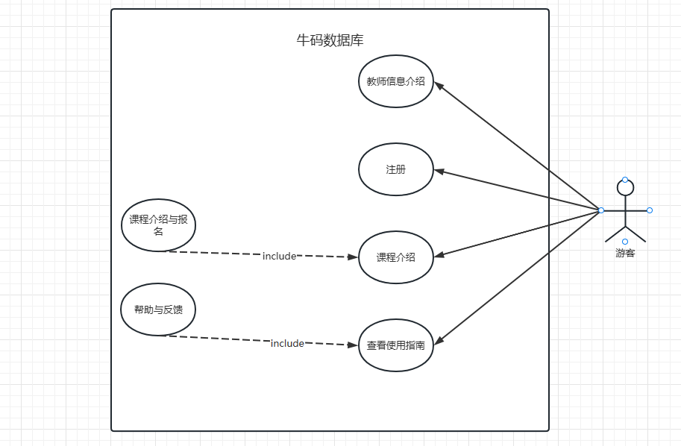

#### 学生总用例图

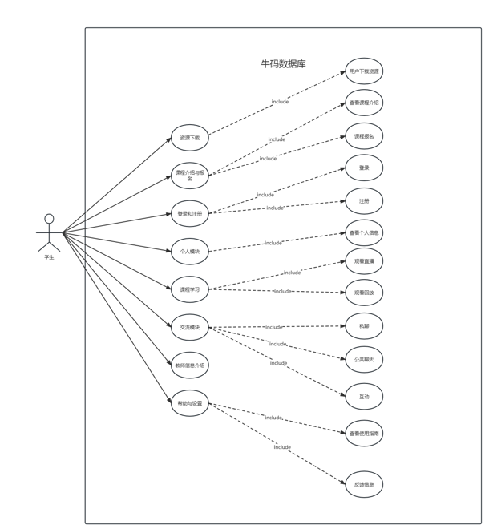

#### 教师总用例图

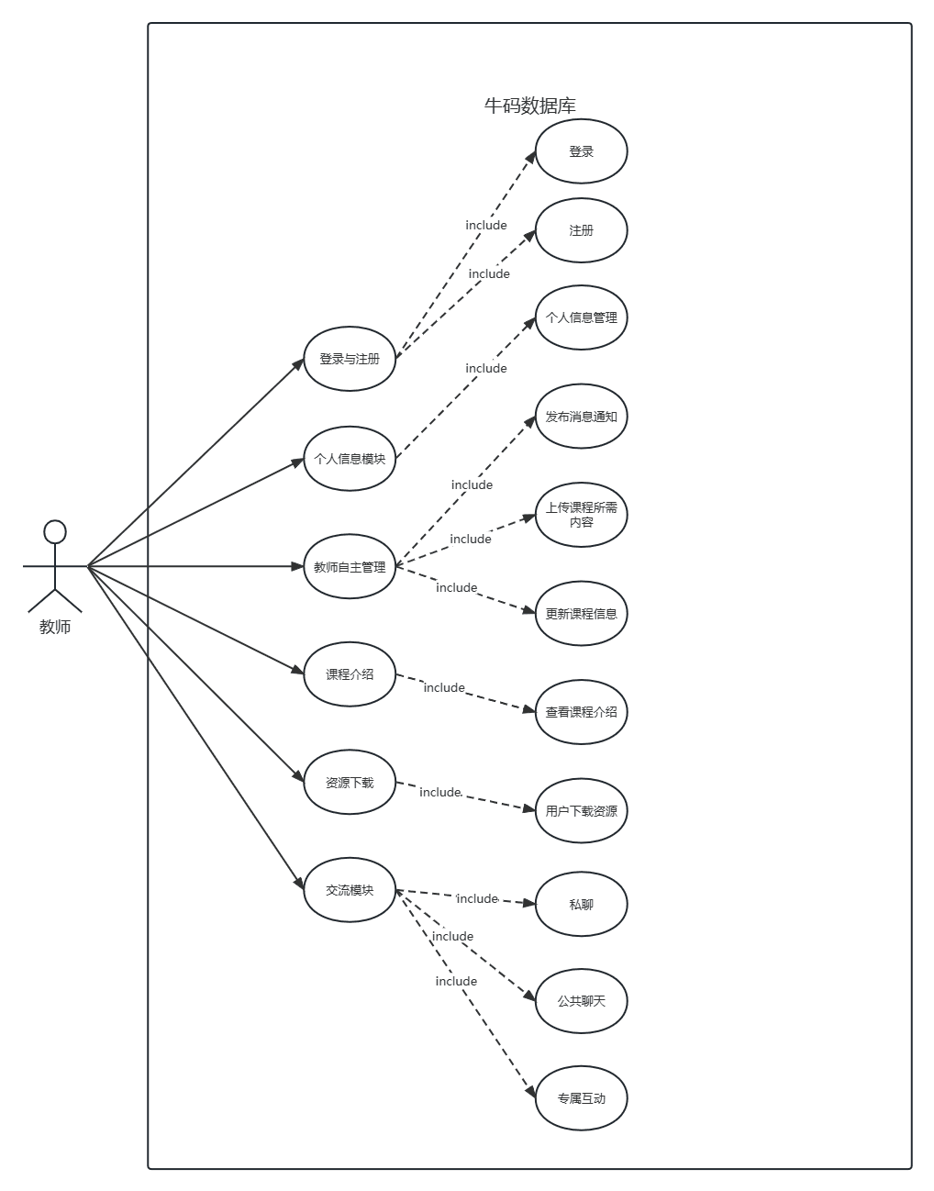

#### 管理员总用例图

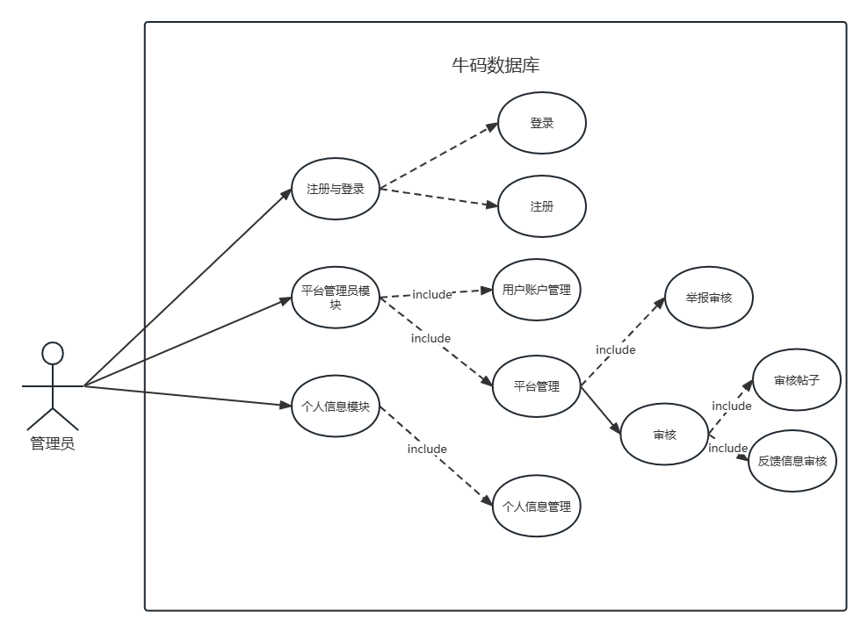

### 游客功能需求

#### 游客注册

##### 用例图

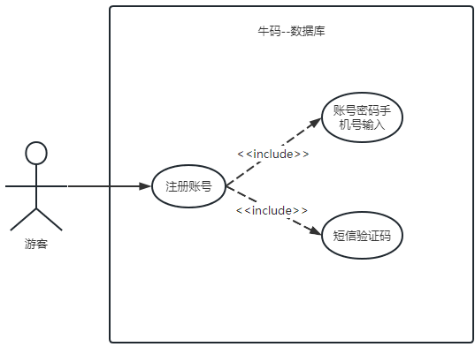

游客注册用例图

##### 用例描述

|  |  |
| --- | --- |
| 用例名称 | 游客注册 |
| 描述信息 | 在登录页面单击“注册账号”跳转至注册页面，在注册页面填写正确信息完成注册 |
| 用例编号 | GU01 |
| 对应图示 | 游客注册用例图 |
| 对应测试 |  |
| 创建者 | 王雨豪 |
| 最后更新者 | 王雨豪 |
| 创建日期 | 2023年04月16日 |
| 最后更新日期 | 2023年05月05日 |
| 主参与者 | 游客 |
| 次要参与者 | 无 |
| 触发器 | 点击相应链接 |
| 前置条件 | 1. 进入应用注册界面 |
| 1. 当前无用户登录 |
| 3.该注册账号未出现在数据库中 |
| 后置条件 | 注册成为应用用户 |
| 一般性流程 | 1.手机验证注册 |
| 2.单击注册按钮 |
| 3.输入手机号，获取短信验证码 |
| 4.输入短信验证码，密码，用户名 |
| 5.提示注册成功 |
| 选择性流程 | 无 |
| 异常 | 该手机号已被注册 |
| 用户名已被注册 |
| 短信验证码错误 |
| 网络异常 |
| 服务器异常 |
| 该手机号已被注册 |
| 规则与约束 | 1. 手机号长度正确 |
| 1. 用户名通过正则检查并未被注册 |
| 1. 短信验证码正确 |
| 1. 密码格式正确 |
| 1. 两次输入密码一致 |
| 优先级 | 0.88 |
| 使用频率 | 暂无 |
| 业务规则 |  |
| 其他信息 | 注册成功后直接登录进入系统 |
| 输入 | 用户名，手机号，验证码，密码 |
| 输出 | 注册结果 |

##### 界面原型

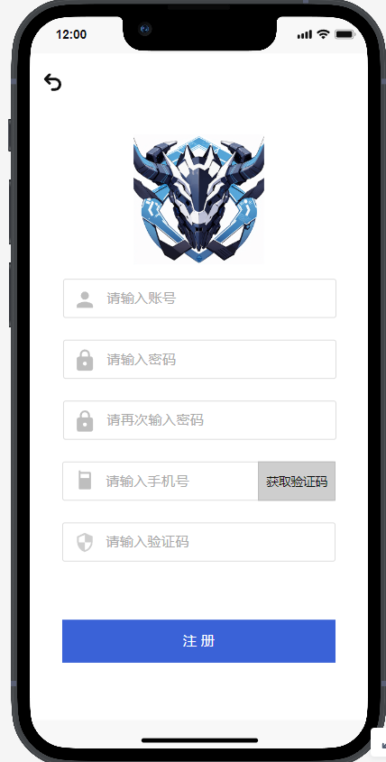

游客注册界面原型

##### 对话框图

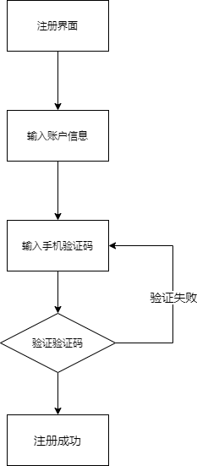

游客注册对话框图

#### 游客登录

##### 用例图

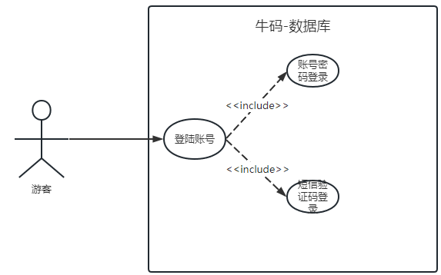

游客登录用例图

##### 用例描述

|  |  |
| --- | --- |
| 用例名称 | 游客登录 |
| 描述信息 | 游客在登录页面进行登录 |
| 用例编号 | GU02 |
| 对应图示 | 游客登录用例图 |
| 对应测试 |  |
| 创建者 | 王雨豪 |
| 最后更新者 | 王雨豪 |
| 创建日期 | 2023年04月17日 |
| 最后更新日期 | 2023年05月05日 |
| 主参与者 | 游客 |
| 次要参与者 | 无 |
| 触发器 | 输入账号信息点击登录 |
| 前置条件 | 1.进入应用登录界面 |
| 2.当前无用户登录 |
| 3.输入正确的登录信息 |
| 后置条件 | 成功登录至系统 |
| 一般性流程 | 账号密码登录 |
| 1.进入登录界面 |
| 2.输入账号密码 |
| 3.点击登录 |
| 4.成功进入系统 |
| 选择性流程 | 短信验证登录 |
| 1.进入登陆界面 |
| 2.点击短信验证登录 |
| 3.输入手机号码 |
| 4.输入验证码 |
| 5.点击登录 |
| 6.登录成功 |
| 异常 | 短信验证码错误 |
| 网络异常 |
| 服务器异常 |
| 规则与约束 | 1.短信验证码正确 |
| 2.密码格式正确 |
| 优先级 | 0.88 |
| 使用频率 | 暂无 |
| 业务规则 |  |
| 其他信息 | 暂无 |
| 输入 | 用户名，手机号，验证码，密码 |
| 输出 | 登录结果 |

##### 界面原型

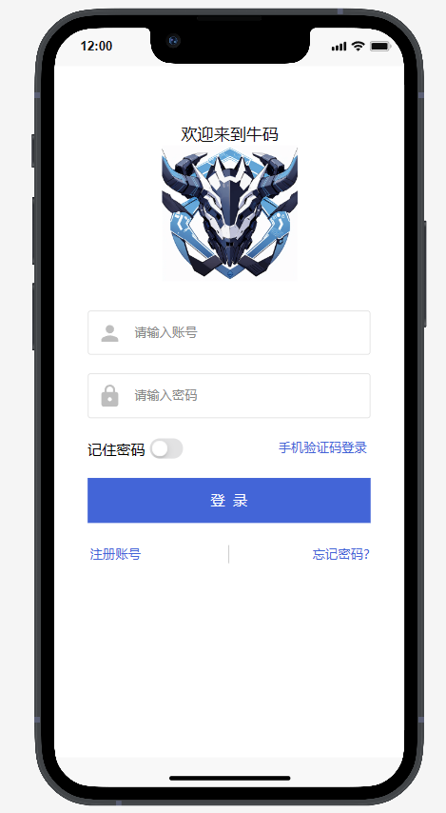

游客账号登录界面原型

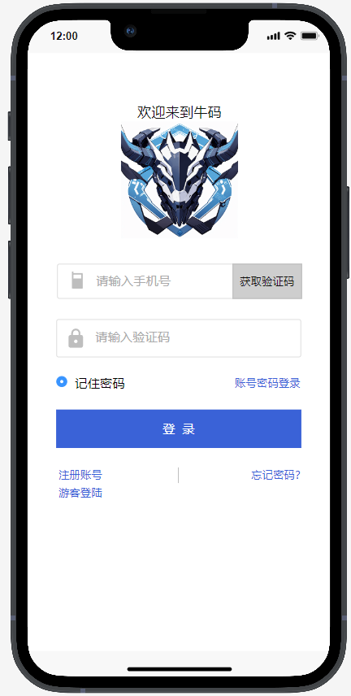

游客手机号登录界面原型

##### 对话框图

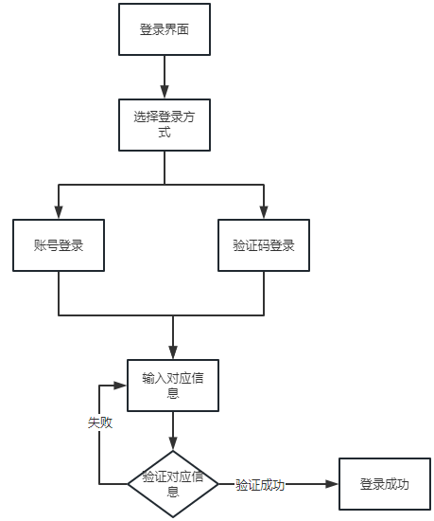

游客登录对话框图

#### 游客浏览课程

##### 用例图

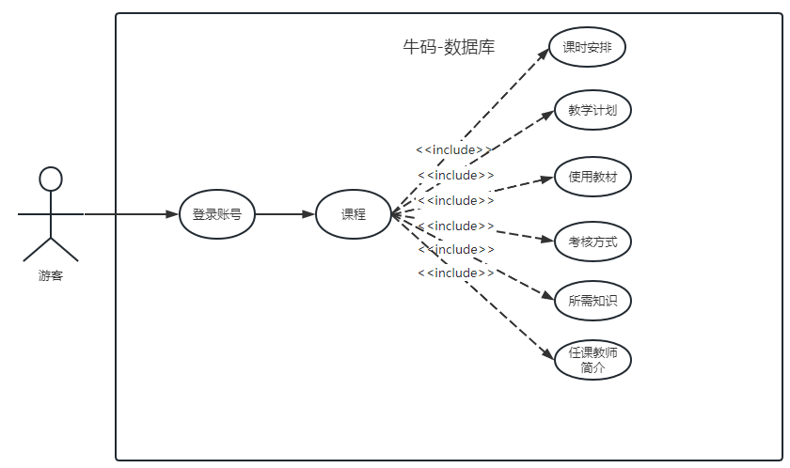

游客浏览课程用例图

##### 用例描述

|  |  |
| --- | --- |
| 用例名称 | 游客浏览课程 |
| 描述信息 | 游客登录后进入APP浏览课程 |
| 用例编号 | GU03 |
| 对应图示 | 游客浏览课程用例图 |
| 对应测试 |  |
| 创建者 | 王雨豪 |
| 最后更新者 | 王雨豪 |
| 创建日期 | 2023年04月17日 |
| 最后更新日期 | 2023年05月07日 |
| 主参与者 | 游客 |
| 次要参与者 | 无 |
| 触发器 | 点击相应链接 |
| 前置条件 | 游客进入课程界面 |
| 后置条件 | 游客查看课程信息 |
| 一般性流程 | 1.游客进入课程界面 |
| 2.游客选择相应课程浏览 |
| 选择性流程 | 无 |
| 异常 | 网络异常 |
| 服务器异常 |
| 规则与约束 | 1.对非公开数据库进行访问需要对应的权限 |
| 2.对任意数据库进行编辑都需要对应的权限 |
| 优先级 | 0.55 |
| 使用频率 | 暂无 |
| 业务规则 |  |
| 其他信息 | 暂无 |
| 输入 | 要查看的课程 |
| 输出 | APP存储的相应课程信息 |

##### 界面原型

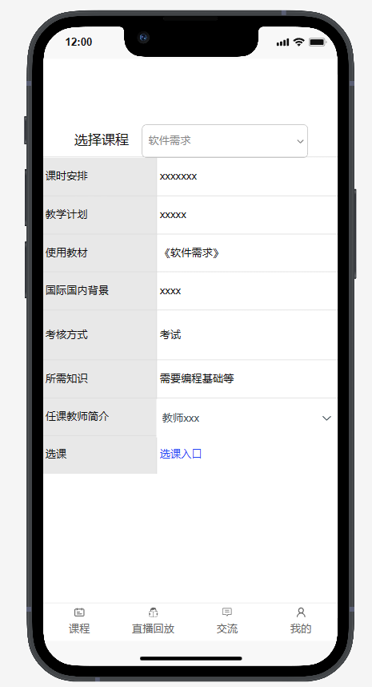

游客浏览课程界面原型

##### 对话框图

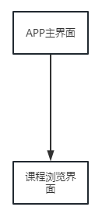

游客浏览课程对话框图

#### 游客浏览教师介绍

##### 用例图

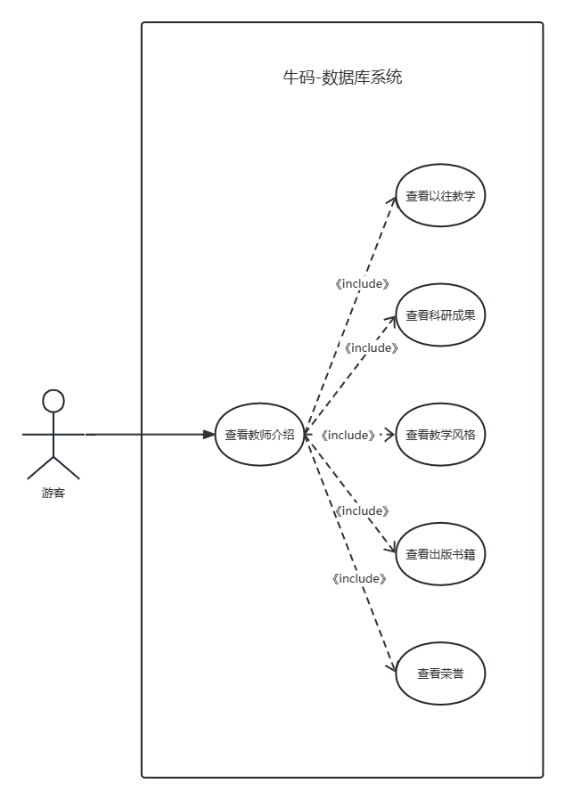

游客浏览教师介绍用例图

##### 用例描述

|  |  |
| --- | --- |
| 用例名称 | 游客浏览教师介绍 |
| 描述信息 | 游客通过进入APP中的教师浏览界面查看教师介绍 |
| 用例编号 | GU04 |
| 对应图示 | 游客浏览教师介绍用例图 |
| 创建者 | 钟宇迪 |
| 最后更新者 | 钟宇迪 |
| 创建日期 | 2023年04月17日 |
| 最后更新日期 | 2023年05月07日 |
| 主参与者 | 游客 |
| 触发器 | 点击链接 |
| 前置条件 | 游客进入课程页面 |
| 后置条件 | 游客查看教师介绍 |
| 一般性流程 | 1. 游客选择相应课程下的教师 |
| 2. 游客进入教师介绍页浏览 |
| 选择性流程 | 无 |
| 异常 | 网络异常，无法查看 |
| 数据库访问权限不足 |
| 服务器异常 |
| 规则与约束 | 1.对非公开数据库进行访问需要对应的权限 |
| 2.对任意数据库进行编辑都需要对应的权限 |
| 优先级 | 0.56 |
| 使用频率 | 暂无 |
| 其他信息 | 暂无 |
| 输入 | 需要查看的课程教师 |
| 输出 | APP存储的教师介绍 |

##### 界面原型

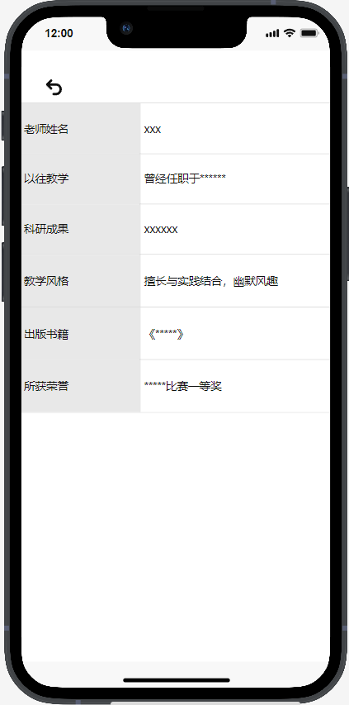

游客浏览教师介绍界面原型

##### 对话框图

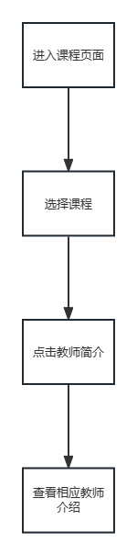

游客浏览教师介绍对话框图

#### 游客修改密码

##### 用例图

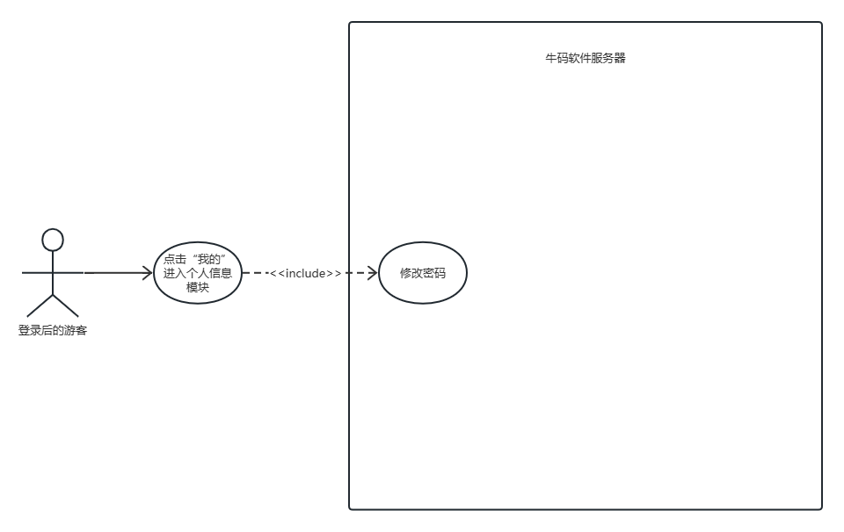

游客修改密码用例图

##### 用例描述

|  |  |
| --- | --- |
| 用例名称 | 游客修改密码 |
| 描述信息 | 游客进入个人信息模块后，点击“修改密码” |
| 用例编号 | GU05 |
| 对应图示 | 游客修改密码用例图 |
| 对应测试 |  |
| 创建者 | 吾守铭 |
| 最后更新者 | 吾守铭 |
| 创建日期 | 2023年04月15日 |
| 最后更新日期 | 2023年05月05日 |
| 主参与者 | 游客 |
| 次要参与者 | 无 |
| 触发器 | 点击“修改密码” |
| 前置条件 | 登录游客位于个人信息模块 |
| 后置条件 | 进入修改密码页面 |
| 一般性流程 | 1. 登录游客位于个人信息模块 |
| 1. 游客点击“修改密码” |
| 1. 进入修改密码页面 |
| 1. 在文本框内两次输入新密码，点击“确认修改”即可修改密码 |
| 选择性流程 | 无 |
| 异常 | 无 |
| 规则与约束 | 无 |
| 优先级 | 0.5 |
| 使用频率 | 暂无 |
| 业务规则 |  |
| 其他信息 | 无 |
| 输入 | 鼠标点击操作、键盘输入 |
| 输出 | 提示框 |

##### 界面原型

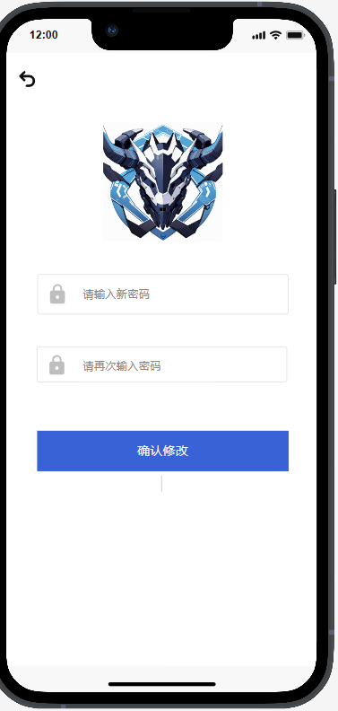

游客修改密码界面原型

##### 对话框图

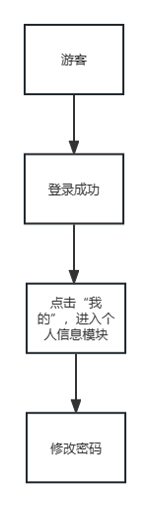

游客修改密码对话框图

### 2.1.3 学生功能需求

#### 2.1.3.1 学生登录

##### 2.1.3.1.1 用例图

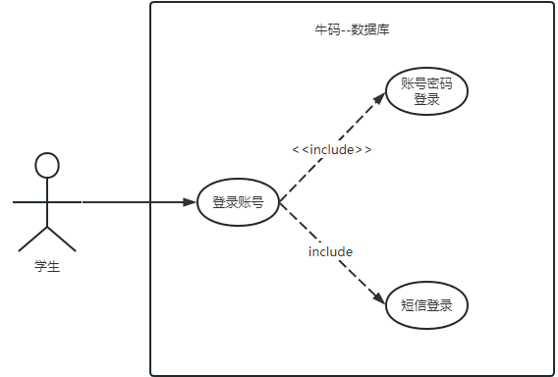

学生登录用例图

##### 2.1.3.1.2 用例描述

|  |  |
| --- | --- |
| 用例名称 | 学生登录 |
| 描述信息 | 学生在登录页面进行登录 |
| 用例编号 | ST01 |
| 对应图示 | 学生登录用例图 |
| 对应测试 |  |
| 创建者 | 王雨豪 |
| 最后更新者 | 王雨豪 |
| 创建日期 | 2023年04月17日 |
| 最后更新日期 | 2023年05月05日 |
| 主参与者 | 学生 |
| 次要参与者 | 无 |
| 触发器 | 输入账号信息点击登录 |
| 前置条件 | 1.进入应用登录界面 |
| 2.当前无用户登录 |
| 3.输入正确的登录信息 |
| 后置条件 | 成功登录至系统 |
| 一般性流程 | 账号密码登录 |
| 1.进入登录界面 |
| 2.输入账号密码 |
| 3.点击登录 |
| 4.成功进入系统 |
| 选择性流程 | 短信验证登录 |
| 1.进入登陆界面 |
| 2.点击短信验证登录 |
| 3.输入手机号码 |
| 4.输入验证码 |
| 5.点击登录 |
| 6.登录成功 |
| 异常 | 短信验证码错误 |
| 网络异常 |
| 服务器异常 |
| 规则与约束 | 1.短信验证码正确 |
| 2.密码格式正确 |
| 优先级 | 0.88 |
| 使用频率 | 暂无 |
| 业务规则 |  |
| 其他信息 | 暂无 |
| 输入 | 用户名，手机号，验证码，密码 |
| 输出 | 登录结果 |

##### 2.1.3.1.3 界面原型

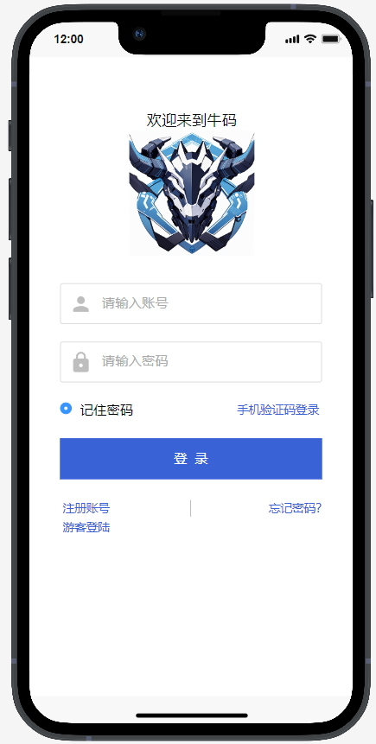

学生账号登录界面原型

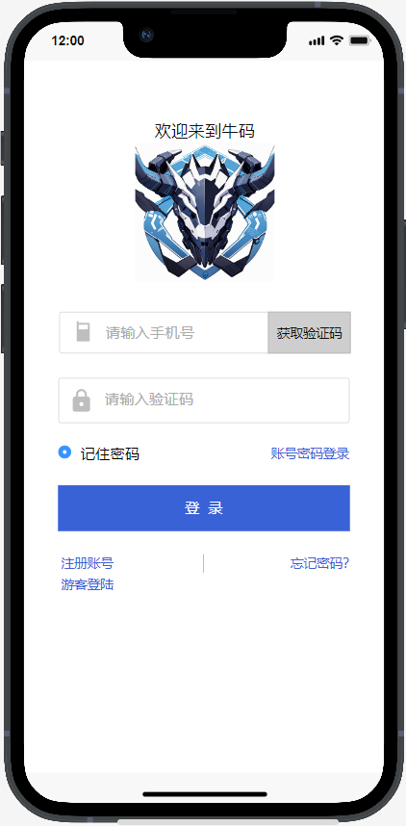

学生手机号登录界面原型

|  |  |  |
| --- | --- | --- |
| 编号 | 动作 | 结果 |
| 1 | 键盘输入用户名 | 显示输入的用户名 |
| 2 | 键盘输入密码 | 以*显示输入的密码 |
| 3 | 点击登录 | 弹窗提示登录成功 |

##### 2.1.3.1.4 对话框图

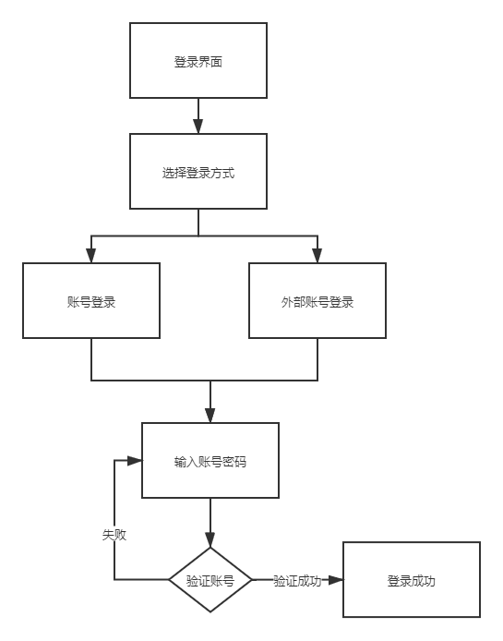

学生登录对话框图

#### 2.1.3.2 学生浏览课程

##### 2.1.3.2.1 用例图

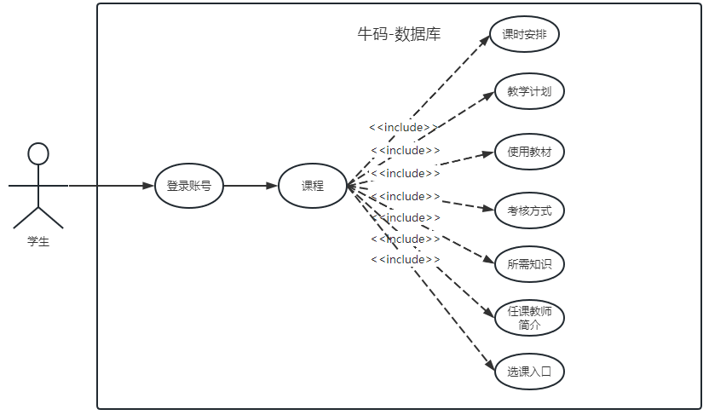

学生浏览课程用例图

##### 2.1.3.2.2 用例描述

|  |  |
| --- | --- |
| 用例名称 | 学生浏览课程 |
| 描述信息 | 学生查看课程介绍内容 |
| 用例编号 | ST02 |
| 对应图示 | 学生浏览课程用例图 |
| 对应测试 |  |
| 创建者 | 王雨豪 |
| 最后更新者 | 王雨豪 |
| 创建日期 | 2023年04月27日 |
| 最后更新日期 | 2023年05月07日 |
| 主参与者 | 学生 |
| 次要参与者 | 无 |
| 触发器 | 点击对应课程 |
| 前置条件 | 1.用户登录成功 |
| 2.数据库中有对应课程信息 |
| 后置条件 | 学生浏览相应课程信息 |
| 一般性流程 | 1.学生进入课程界面 |
| 2.学生选择要浏览的课程 |
| 3.学生浏览相应课程信息 |
| 选择性流程 | 无 |
| 异常 | 网络异常 |
| 服务器异常 |
| 规则与约束 | 1.对非公开数据库进行访问需要对应的权限 |
| 2.对任意数据库进行编辑都需要对应的权限 |
| 优先级 | 0.74 |
| 使用频率 | 暂无 |
| 业务规则 |  |
| 其他信息 | 暂无 |
| 输入 | 要浏览的课程 |
| 输出 | APP存储的对应课程信息 |

##### 2.1.3.2.3 界面原型



学生浏览课程界面原型

##### 2.1.3.2.4 对话框图

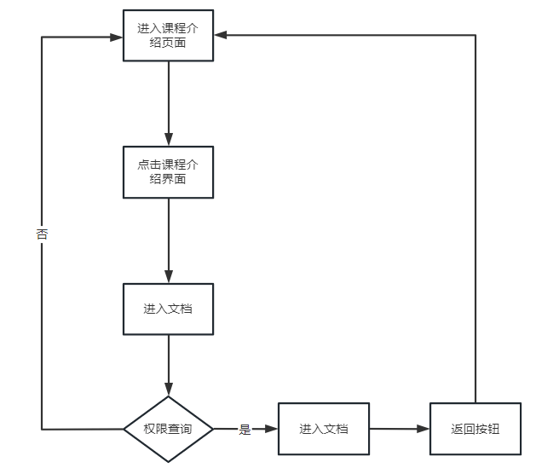

学生浏览课程对话框图

#### 2.1.3.3 学生浏览教师介绍

##### 2.1.3.3.1 用例图

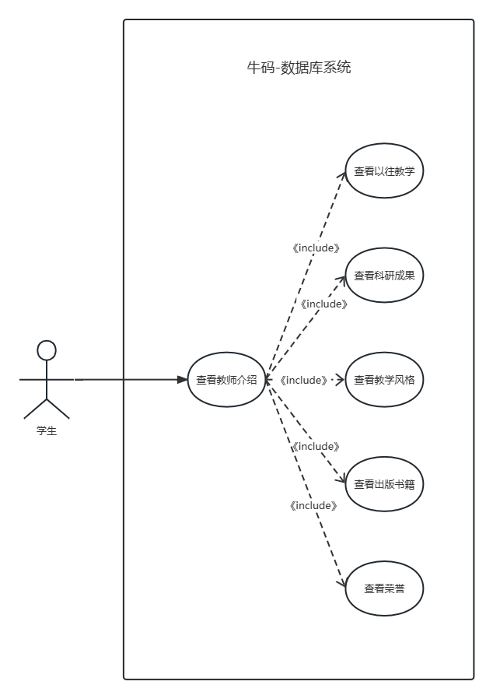

学生浏览教师介绍用例图

##### 2.1.3.3.2 用例描述

|  |  |
| --- | --- |
| 用例名称 | 学生浏览教师介绍 |
| 描述信息 | 学生通过进入APP中的教师浏览界面查看教师介绍 |
| 用例编号 | ST03 |
| 对应图示 | 学生浏览教师介绍用例图 |
| 创建者 | 钟宇迪 |
| 最后更新者 | 钟宇迪 |
| 创建日期 | 2023年04月17日 |
| 最后更新日期 | 2023年05月07日 |
| 主参与者 | 学生 |
| 触发器 | 点击链接 |
| 前置条件 | 学生进入课程页面 |
| 后置条件 | 学生查看教师介绍 |
| 一般性流程 | 1. 学生选择相应课程下的教师 |
| 2. 学生进入教师介绍页浏览 |
| 选择性流程 | 无 |
| 异常 | 网络异常，无法查看 |
| 数据库访问权限不足 |
| 服务器异常 |
| 规则与约束 | 1.对非公开数据库进行访问需要对应的权限 |
| 2.对任意数据库进行编辑都需要对应的权限 |
| 优先级 | 0.56 |
| 使用频率 | 暂无 |
| 其他信息 | 暂无 |
| 输入 | 需要查看的课程教师 |
| 输出 | APP存储的教师介绍 |

##### 2.1.3.3.3 界面原型

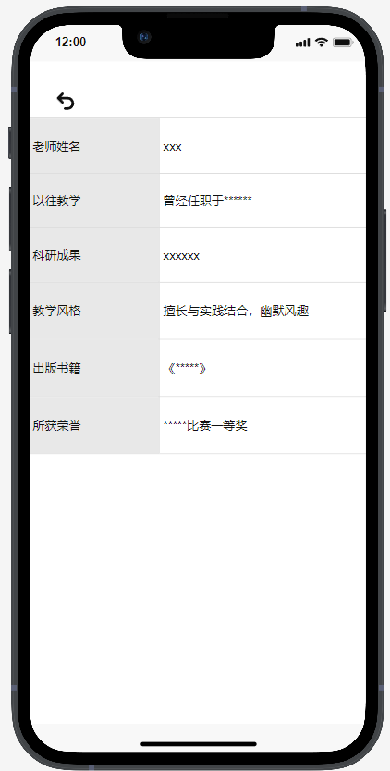

学生浏览教师介绍界面原型

##### 2.1.3.3.4 对话框图



学生浏览教师介绍对话框图

#### 2.1.3.4 学生选课

##### 2.1.3.4.1 用例图

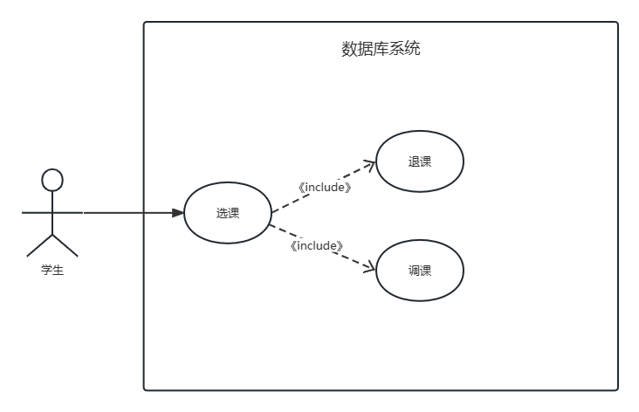

学生选课用例图

##### 2.1.3.4.2 用例描述

|  |  |
| --- | --- |
| 用例名称 | 学生选课 |
| 描述信息 | 学生通过APP中的课程界面选课 |
| 用例编号 | ST04 |
| 对应图示 | 学生选课用例图 |
| 创建者 | 钟宇迪 |
| 最后更新者 | 钟宇迪 |
| 创建日期 | 2023年04月17日 |
| 最后更新日期 | 2023年05月07日 |
| 主参与者 | 学生 |
| 触发器 | 点击链接 |
| 前置条件 | 学生进入对应课程页面 |
| 后置条件 | 学生在选课网站选课 |
| 一般性流程 | 1. 学生选择相应课程 |
| 2. 学生点击“选课入口”，进入选课网站选课 |
| 选择性流程 | 无 |
| 异常 | 网络异常，无法查看 |
| 数据库访问权限不足 |
| 服务器异常 |
| 规则与约束 | 对非公开数据库进行访问需要对应的权限 |
| 对任意数据库进行编辑都需要对应的权限 |
| 优先级 | 0.57 |
| 使用频率 | 暂无 |
| 其他信息 | 暂无 |
| 输入 | 点击“选课入口” |
| 输出 | 选课网站 |

##### 2.1.3.4.3 界面原型

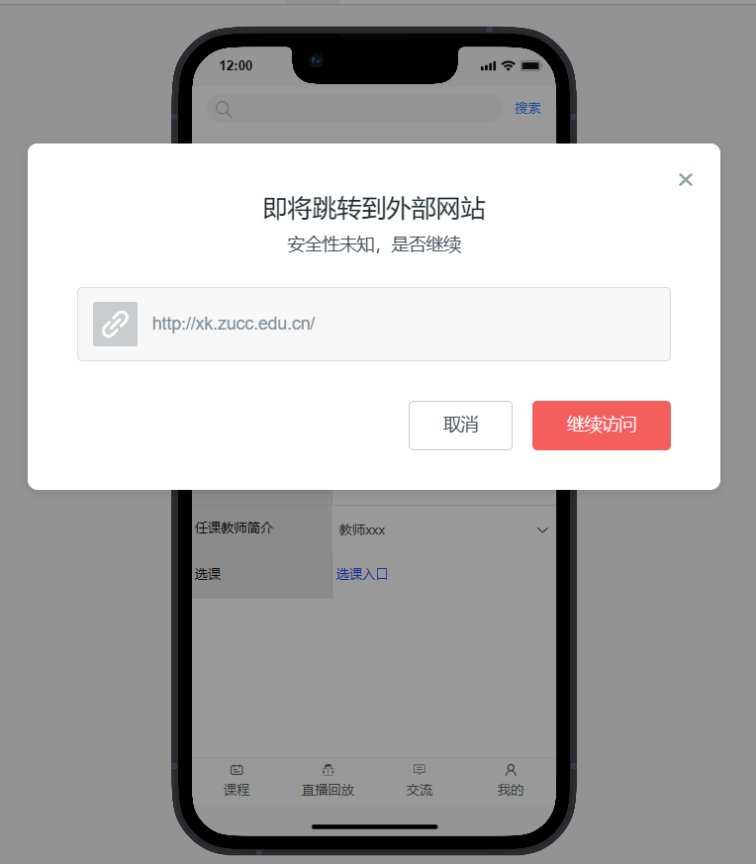

学生选课界面原型

##### 2.1.3.4.4 对话框图

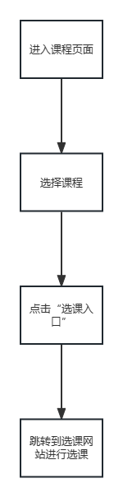

学生选课对话框图

#### 2.1.3.5 学生下载文件

##### 2.1.3.5.1 用例图

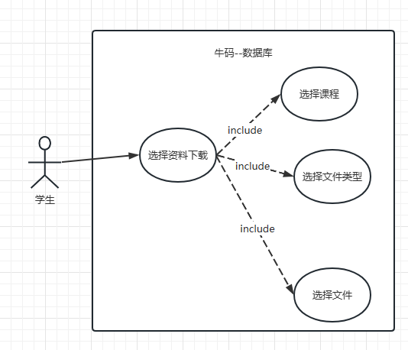

学生下载文件用例图

**2.1.3.5.2 用例描述**

|  |  |
| --- | --- |
| 用例名称 | 学生下载文件 |
| 描述信息 | 学生在资料下载页面将文件下载到本地 |
| 用例编号 | ST05 |
| 对应图示 | 学生下载文件用例图 |
| 对应测试 |  |
| 创建者 | 魏秋雨 |
| 最后更新者 | 魏秋雨 |
| 创建日期 | 2023年04月14日 |
| 最后更新日期 | 2023年05月07日 |
| 主参与者 | 学生 |
| 触发器 | 点击下载按钮 |
| 前置条件 | 学生进入资料下载页面 |
| 后置条件 | 相应文件保存在本地 |
| 一般性流程 | 1. 学生进入资料下载页面 |
| 2. 学生选择下载文件 |
| 3. 学生点击下载按钮下载 |
| 选择性流程 | 无 |
| 优先级 | 0.88 |
| 使用频率 | 暂无 |
| 业务规则 |  |
| 其他信息 | 暂无 |
| 输入 | 需要下载的资料 |
| 输出 | 本地的下载资料 |

##### 2.1.3.5.3 原型视图

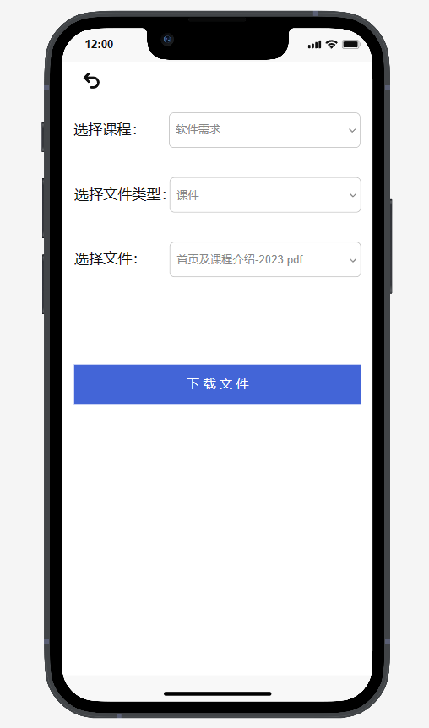

学生下载文件界面原型

##### 2.1.3.5.4 对话框图

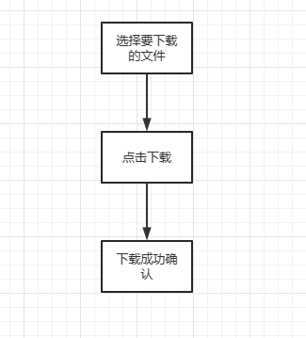

学生下载文件对话框图

#### 2.1.3.6 学生个人信息模块

##### 2.1.3.6.1 用例图

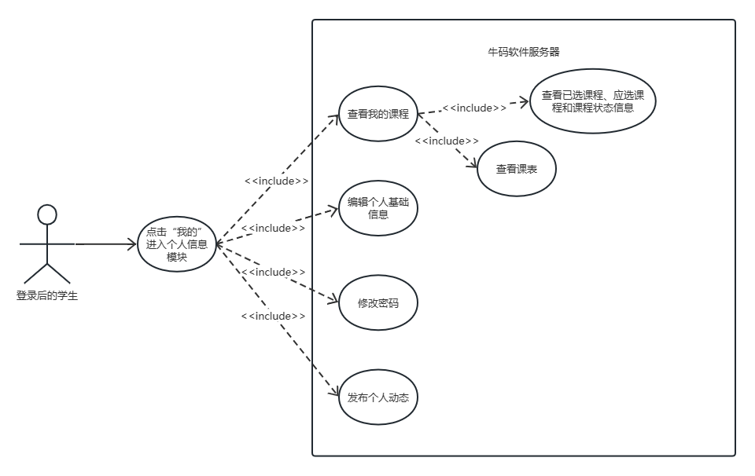

学生个人信息模块用例图

##### 2.1.3.6.2 用例描述

|  |  |
| --- | --- |
| 用例名称 | 学生进入个人信息模块 |
| 描述信息 | 学生登录后点击“我的”，进入个人信息模块，便可使用内含多种功能 |
| 用例编号 | ST06 |
| 对应图示 | 学生个人信息模块用例图 |
| 对应测试 |  |
| 创建者 | 吾守铭 |
| 最后更新者 | 吾守铭 |
| 创建日期 | 2023年04月15日 |
| 最后更新日期 | 2023年05月05日 |
| 主参与者 | 学生 |
| 次要参与者 | 无 |
| 触发器 | 点击“我的” |
| 前置条件 | 学生登录成功 |
| 后置条件 | 进入个人信息模块 |
| 一般性流程 | 1. 学生登录成功 |
| 1. 学生点击“我的” |
| 1. 学生进入个人信息模块，点击各种按钮和键盘输入操作，体验各种功能 |
| 选择性流程 | 无 |
| 异常 | 学生未登录 |
| 网络异常 |
| 规则与约束 | 对非公开数据库进行访问需要对应的权限 |
| 优先级 | 0.8 |
| 使用频率 | 暂无 |
| 业务规则 |  |
| 其他信息 | 无 |
| 输入 | 鼠标点击“我的” |
| 输出 | 个人信息模块页面 |

|  |  |
| --- | --- |
| 用例名称 | 学生查看我的课程 |
| 描述信息 | 学生进入个人信息模块后，点击我的课程显示课程诸多信息 |
| 用例编号 | ST07 |
| 对应图示 | 学生个人信息模块用例图 |
| 对应测试 |  |
| 创建者 | 吾守铭 |
| 最后更新者 | 吾守铭 |
| 创建日期 | 2023年04月15日 |
| 最后更新日期 | 2023年05月05日 |
| 主参与者 | 学生 |
| 次要参与者 | 无 |
| 触发器 | 点击我的课程 |
| 前置条件 | 学生位于个人信息模块 |
| 后置条件 | 显示我的课程 |
| 一般性流程 | 1. 学生位于个人信息模块 |
| 1. 学生点击我的课程 |
| 1. 显示我的课程 |
| 选择性流程 | 无 |
| 异常 | 无 |
| 规则与约束 | 无 |
| 优先级 | 0.5 |
| 使用频率 | 暂无 |
| 业务规则 |  |
| 其他信息 | 无 |
| 输入 | 鼠标点击操作 |
| 输出 | 已选课程、应选课程、课程状态信息和课表 |

|  |  |
| --- | --- |
| 用例名称 | 学生编辑个人基础信息 |
| 描述信息 | 学生进入个人信息模块后，点击个人信息 |
| 用例编号 | ST08 |
| 对应图示 | 学生个人信息模块用例图 |
| 对应测试 |  |
| 创建者 | 吾守铭 |
| 最后更新者 | 吾守铭 |
| 创建日期 | 2023年04月15日 |
| 最后更新日期 | 2023年05月05日 |
| 主参与者 | 学生 |
| 次要参与者 | 无 |
| 触发器 | 点击个人信息 |
| 前置条件 | 登录学生位于个人信息模块 |
| 后置条件 | 显示个人信息 |
| 一般性流程 | 1. 登录学生位于个人信息模块 |
| 1. 学生点击个人信息 |
| 1. 显示个人信息 |
| 选择性流程 | 无 |
| 异常 | 无 |
| 规则与约束 | 无 |
| 优先级 | 0.5 |
| 使用频率 | 暂无 |
| 业务规则 |  |
| 其他信息 | 点击各个文本框，键盘输入数据点击“确定”按钮即可修改个人信息 |
| 输入 | 鼠标点击操作、键盘输入 |
| 输出 | 修改后的文本 |

|  |  |
| --- | --- |
| 用例名称 | 学生修改密码 |
| 描述信息 | 学生进入个人信息模块后，点击“修改密码” |
| 用例编号 | ST09 |
| 对应图示 | 学生个人信息模块用例图 |
| 对应测试 |  |
| 创建者 | 吾守铭 |
| 最后更新者 | 吾守铭 |
| 创建日期 | 2023年04月15日 |
| 最后更新日期 | 2023年05月05日 |
| 主参与者 | 学生 |
| 次要参与者 | 无 |
| 触发器 | 点击“修改密码” |
| 前置条件 | 登录学生位于个人信息模块 |
| 后置条件 | 进入修改密码页面 |
| 一般性流程 | 1. 登录学生位于个人信息模块 |
| 1. 学生点击“修改密码” |
| 1. 进入修改密码页面 |
| 1. 在文本框内两次输入新密码，点击“确认修改”即可修改密码 |
| 选择性流程 | 无 |
| 异常 | 无 |
| 规则与约束 | 无 |
| 优先级 | 0.5 |
| 使用频率 | 低 |
| 业务规则 |  |
| 其他信息 | 无 |
| 输入 | 鼠标点击操作、键盘输入 |
| 输出 | 提示框 |

|  |  |
| --- | --- |
| 用例名称 | 学生发布个人动态 |
| 描述信息 | 学生进入个人信息模块后，点击个人动态 |
| 用例编号 | ST10 |
| 对应图示 | 学生个人信息模块用例图 |
| 对应测试 |  |
| 创建者 | 吾守铭 |
| 最后更新者 | 吾守铭 |
| 创建日期 | 2023年04月15日 |
| 最后更新日期 | 2023年05月05日 |
| 主参与者 | 学生 |
| 次要参与者 | 无 |
| 触发器 | 点击个人动态 |
| 前置条件 | 登录学生位于个人信息模块 |
| 后置条件 | 进入个人动态页面 |
| 一般性流程 | 1. 登录学生位于个人信息模块 |
| 1. 学生点击个人动态 |
| 1. 进入个人动态页面 |
| 1. 输入动态内容，点击发布即可发布动态 |
| 选择性流程 | 无 |
| 异常 | 无 |
| 规则与约束 | 发布的内容不违规 |
| 优先级 | 0.5 |
| 使用频率 | 中 |
| 业务规则 |  |
| 其他信息 | 无 |
| 输入 | 鼠标点击操作、键盘输入 |
| 输出 | 个人动态内容 |

##### 2.1.3.6.3 界面原型

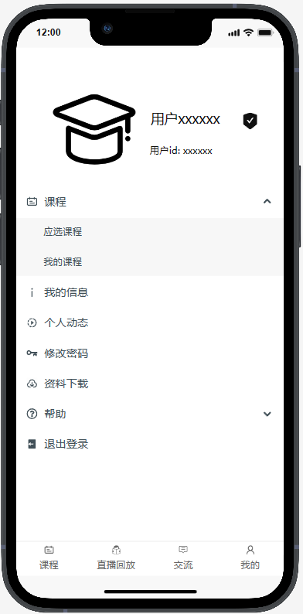

学生“我的”界面原型

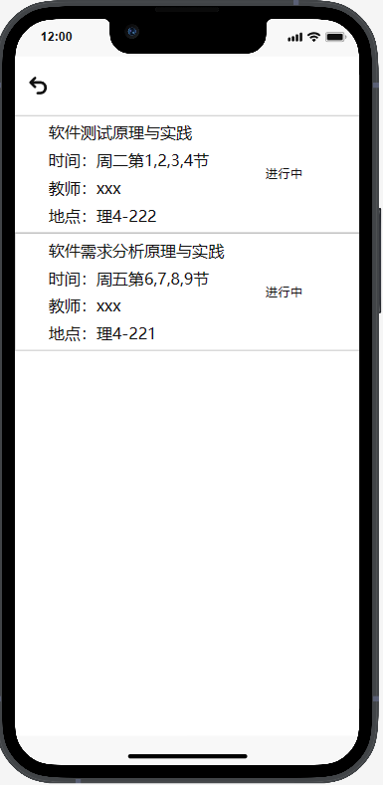

学生“我的课程”界面原型

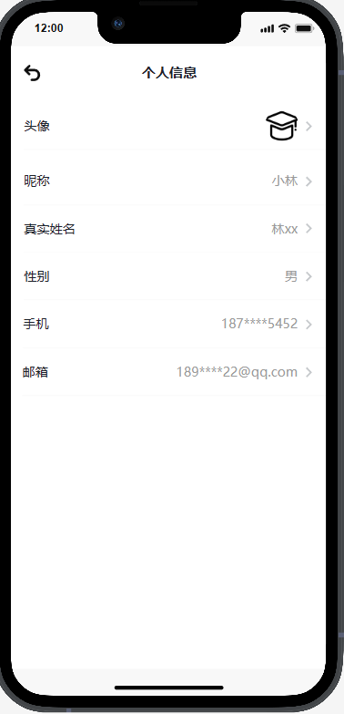

学生“我的信息”界面原型

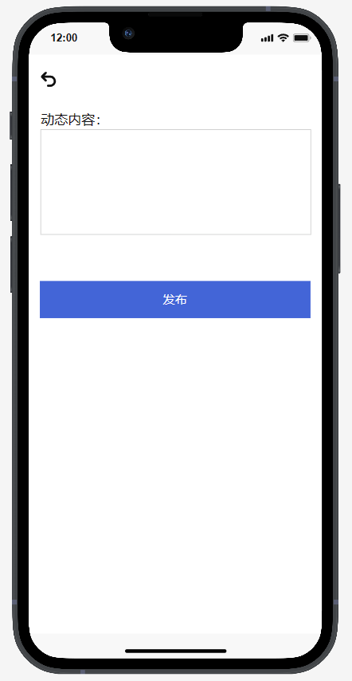

学生“个人动态”界面原型



学生“修改密码”界面原型

##### 2.1.3.6.4 对话框图

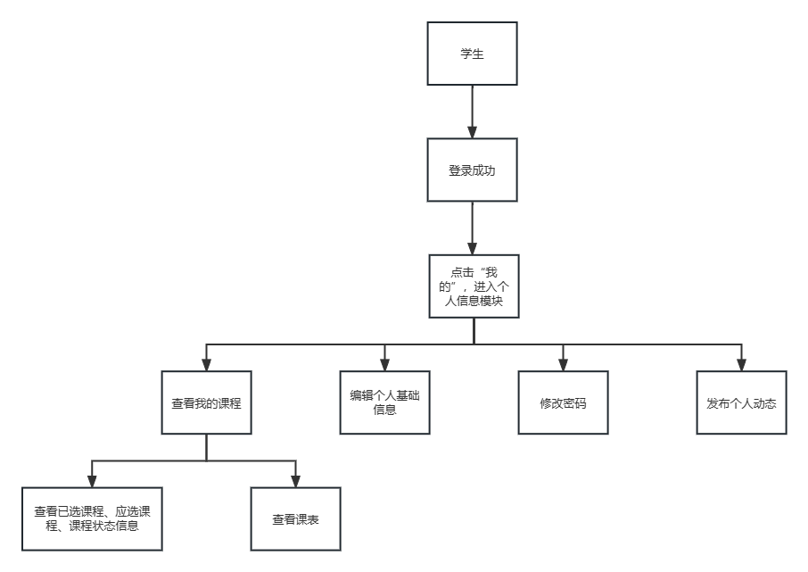

学生个人信息模块对话框图

#### 2.1.3.7 学生直播回放模块

##### 2.1.3.7.1 用例图

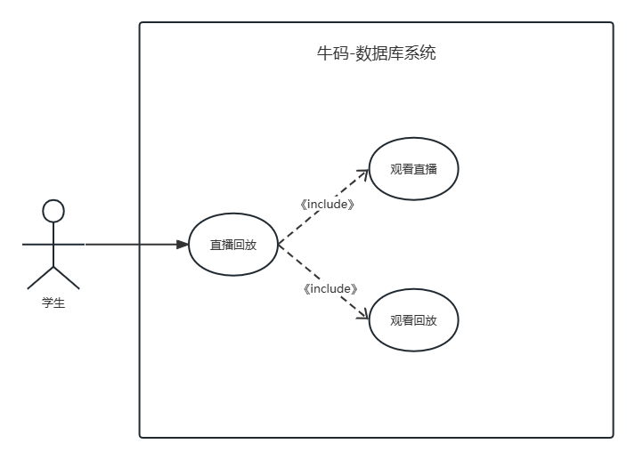

学生直播回放模块用例图

##### 2.1.3.7.2 用例描述

|  |  |
| --- | --- |
| 用例名称 | 学生直播回放模块 |
| 描述信息 | 学生通过APP中的直播回放页面观看直播或者回放 |
| 用例编号 | ST11 |
| 对应图示 | 学生直播回放模块 |
| 创建者 | 钟宇迪 |
| 最后更新者 | 钟宇迪 |
| 创建日期 | 2023年04月17日 |
| 最后更新日期 | 2023年05月07日 |
| 主参与者 | 学生 |
| 触发器 | 点击链接 |
| 前置条件 | 学生进入直播回放页面 |
| 后置条件 | 1. 学生观看直播 |
| 2. 学生观看回放 |
| 一般性流程 | 1. 学生进入直播回放页面 |
| 2. 学生选择相应课程的直播或者回放 |
| 选择性流程 | 暂无 |
| 异常 | 网络异常，无法观看直播或回放 |
| 摄像头等硬件故障 |
| 服务器异常 |
| 规则与约束 | 对非公开数据库进行访问需要对应的权限 |
| 对任意数据库进行编辑都需要对应的权限 |
| 优先级 | 0.62 |
| 使用频率 | 暂无 |
| 其他信息 | 暂无 |
| 输入 | 需要观看的直播或回放 |
| 输出 | APP中的直播或回放 |

##### 2.1.3.7.3 界面原型

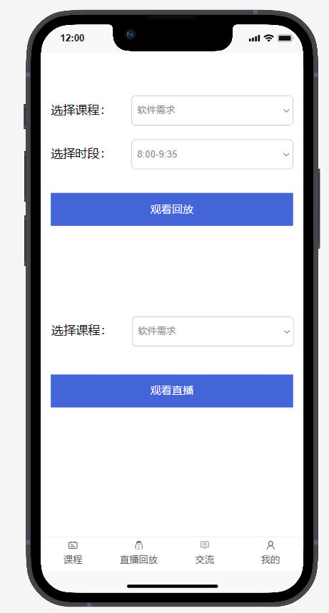

学生直播回放模块界面原型

##### 2.1.3.7.4 对话框图

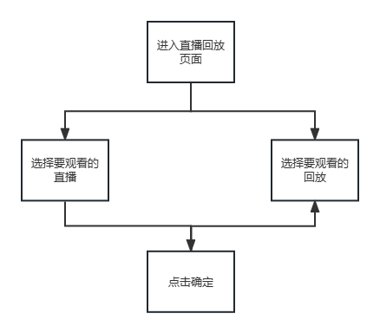

学生直播回放模块对话框图

#### 2.1.3.8 学生交流模块

##### 2.1.3.8.1 用例图

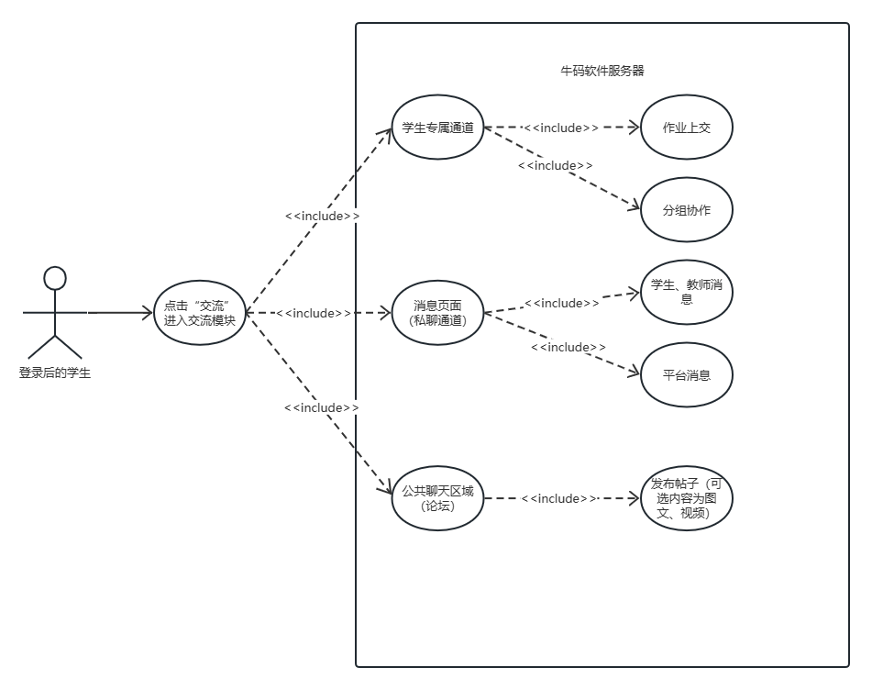

学生交流模块用例图

##### 2.1.3.8.2 用例描述

|  |  |
| --- | --- |
| 用例名称 | 学生进入交流模块 |
| 描述信息 | 学生登录后点击“交流”，进入交流模块内 |
| 用例编号 | ST12 |
| 对应图示 | 学生交流模块用例图 |
| 对应测试 |  |
| 创建者 | 吾守铭 |
| 最后更新者 | 吾守铭 |
| 创建日期 | 2023年04月15日 |
| 最后更新日期 | 2023年05月05日 |
| 主参与者 | 学生 |
| 次要参与者 | 无 |
| 触发器 | 点击“交流” |
| 前置条件 | 学生登录成功 |
| 后置条件 | 进入交流模块 |
| 一般性流程 | 1. 学生登录成功 |
| 1. 点击“交流”进入交流模块 |
| 选择性流程 | 无 |
| 异常 | 学生未登录 |
| 规则与约束 | 学生登录成功 |
| 优先级 | 0.8 |
| 使用频率 | 暂无 |
| 业务规则 |  |
| 其他信息 | 无 |
| 输入 | 无 |
| 输出 | 多种功能的入口 |

|  |  |
| --- | --- |
| 用例名称 | 交流模块之论坛 |
| 描述信息 | 学生进入交流模块后，点击“论坛”即可进入论坛 |
| 用例编号 | ST13 |
| 对应图示 | 学生交流模块用例图 |
| 对应测试 |  |
| 创建者 | 吾守铭 |
| 最后更新者 | 吾守铭 |
| 创建日期 | 2023年04月15日 |
| 最后更新日期 | 2023年05月05日 |
| 主参与者 | 学生 |
| 次要参与者 | 其他学生和教师 |
| 触发器 | 点击“论坛” |
| 前置条件 | 学生进入交流模块内 |
| 后置条件 | 进入论坛页面 |
| 一般性流程 | 1. 学生登录成功 |
| 1. 点击“交流”进入交流模块 |
| 1. 点击“论坛”进入论坛页面 |
| 选择性流程 | 暂无 |
| 异常 | 无 |
| 规则与约束 | 发布者未被封禁 |
| 优先级 | 0.7 |
| 使用频率 | 暂无 |
| 业务规则 |  |
| 其他信息 | 1.点击帖子信息进入帖子页面  2.在帖子页面底部，从左到右依次是点赞、收藏、评论按钮，点击可实现对应功能  3.点击论坛页面的右下角的“发帖”进入发帖页面  4.输入标题和正文，点击“+”图案可选添加图片、视频  5.点击“发布”即可发布帖子，通过管理员审核后帖子将显示在论坛内 |
| 输入 | 鼠标点击操作、键盘输入、上传的文件 |
| 输出 | 论坛页面、帖子信息、帖子内容、各类提示框 |

|  |  |
| --- | --- |
| 用例名称 | 交流模块之私聊通道 |
| 描述信息 | 学生登录后在交流模块内的消息页面，点击聊天信息进入聊天页面 |
| 用例编号 | ST14 |
| 对应图示 | 学生交流模块用例图 |
| 对应测试 |  |
| 创建者 | 吾守铭 |
| 最后更新者 | 吾守铭 |
| 创建日期 | 2023年04月15日 |
| 最后更新日期 | 2023年05月05日 |
| 主参与者 | 学生 |
| 次要参与者 | 其他学生和教师 |
| 触发器 | 学生点击和别人的聊天信息 |
| 前置条件 | 学生位于消息页面 |
| 后置条件 | 进入聊天页面开启私聊 |
| 一般性流程 | 1. 学生登录成功 |
| 1. 点击“交流”进入交流模块 |
| 1. 点击“消息”进入消息页面 |
| 1. 点击和别人的聊天信息进入聊天页面私聊 |
| 选择性流程 | 无 |
| 异常 | 无 |
| 规则与约束 | 1. 学生登录成功 |
| 1. 所选私聊学生、教师未被封禁 |
| 优先级 | 0.7 |
| 使用频率 | 暂无 |
| 业务规则 |  |
| 其他信息 | 无 |
| 输入 | 鼠标点击操作、键盘输入 |
| 输出 | 发布出去的内容 |

|  |  |
| --- | --- |
| 用例名称 | 交流模块之师生互动 |
| 描述信息 | 学生进入交流模块后，点击“认证用户专属”进入互动通道 |
| 用例编号 | ST15 |
| 对应图示 | 学生交流模块用例图 |
| 对应测试 |  |
| 创建者 | 吾守铭 |
| 最后更新者 | 吾守铭 |
| 创建日期 | 2023年04月15日 |
| 最后更新日期 | 2023年05月05日 |
| 主参与者 | 学生 |
| 次要参与者 | 其他学生和教师 |
| 触发器 | 学生点击“认证用户专属” |
| 前置条件 | 学生进入交流模块 |
| 后置条件 | 体验专属功能 |
| 一般性流程 | 1. 学生登录成功 |
| 1. 点击“交流”进入交流模块 |
| 1. 点击“认证用户专属”进入互动通道 |
| 1. 点击对应功能名，跳转至新页面 |
| 选择性流程 | 无 |
| 异常 | 无 |
| 规则与约束 | 学生登录成功 |
| 优先级 | 0.7 |
| 使用频率 | 暂无 |
| 业务规则 |  |
| 其他信息 | 学生可以上交作业、分组协作 |
| 输入 | 鼠标点击操作、键盘输入、上传的文件 |
| 输出 | 实现功能后显示的通知、数据和文本等 |

|  |  |
| --- | --- |
| 用例名称 | 交流模块之分组协作 |
| 描述信息 | 学生进入交流模块后，依次点击“认证用户专属”、“分组协作”进入小组页面 |
| 用例编号 | ST16 |
| 对应图示 | 学生交流模块用例图 |
| 对应测试 |  |
| 创建者 | 吾守铭 |
| 最后更新者 | 吾守铭 |
| 创建日期 | 2023年04月15日 |
| 最后更新日期 | 2023年05月05日 |
| 主参与者 | 学生 |
| 次要参与者 | 其他学生和教师 |
| 触发器 | 学生点击“分组协作” |
| 前置条件 | 学生位于互动通道 |
| 后置条件 | 进入小组页面 |
| 一般性流程 | 1. 学生登录成功 |
| 1. 点击“交流”进入交流模块 |
| 1. 点击“认证用户专属”进入互动通道 |
| 1. 点击“分组协作”进入小组页面 |
| 1. 显示小组信息 |
| 选择性流程 | 无 |
| 异常 | 无 |
| 规则与约束 | 无 |
| 优先级 | 0.7 |
| 使用频率 | 暂无 |
| 业务规则 |  |
| 其他信息 | 无 |
| 输入 | 鼠标点击操作 |
| 输出 | 实现功能后显示的文本 |

|  |  |
| --- | --- |
| 用例名称 | 交流模块之作业提交 |
| 描述信息 | 学生进入交流模块后，依次点击“认证用户专属”、“作业提交”进入提交页面 |
| 用例编号 | ST17 |
| 对应图示 | 学生交流模块用例图 |
| 对应测试 |  |
| 创建者 | 吾守铭 |
| 最后更新者 | 吾守铭 |
| 创建日期 | 2023年04月15日 |
| 最后更新日期 | 2023年05月05日 |
| 主参与者 | 学生 |
| 次要参与者 | 其他学生和教师 |
| 触发器 | 学生点击“作业提交” |
| 前置条件 | 学生位于互动通道 |
| 后置条件 | 进入提交页面 |
| 一般性流程 | 1. 学生登录成功 |
| 1. 点击“交流”进入交流模块 |
| 1. 点击“认证用户专属”进入互动通道 |
| 1. 点击“作业提交”进入提交页面 |
| 1. 输入标题和正文，点击“+”图案可选添加图片、视频，点击“选择文件”可上传附件 |
| 1. 点击“提交”即提交作业，若提交成功则弹出提示框 |
| 选择性流程 | 无 |
| 异常 | 因各种原因导致的提交失败 |
| 规则与约束 | 提交内容为平台支持的内容，且不违规 |
| 优先级 | 0.7 |
| 使用频率 | 暂无 |
| 业务规则 |  |
| 其他信息 | 无 |
| 输入 | 鼠标点击操作、键盘输入、上传的文件 |
| 输出 | 各类提示框 |

##### 2.1.3.8.3 界面原型

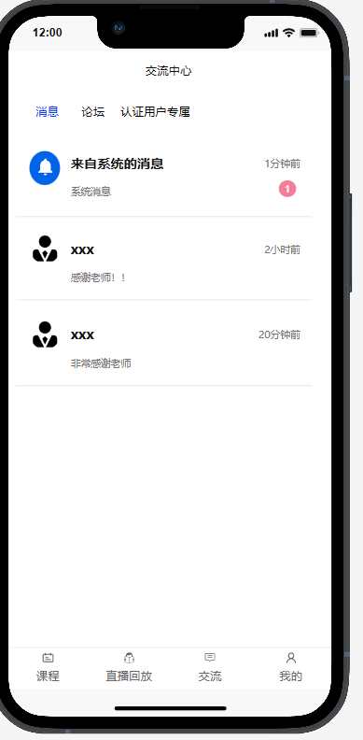

学生“交流”界面原型

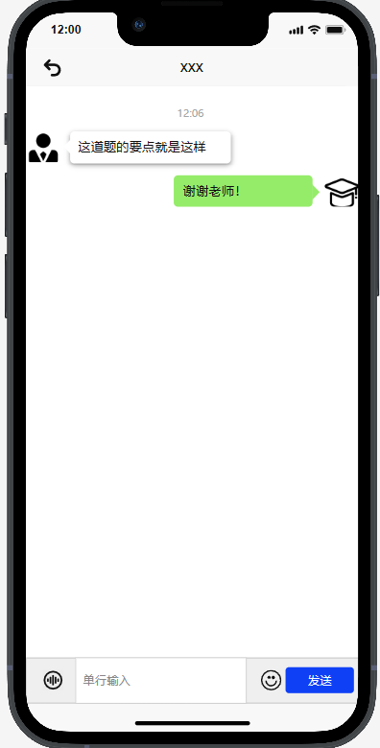

学生“聊天界面”界面原型

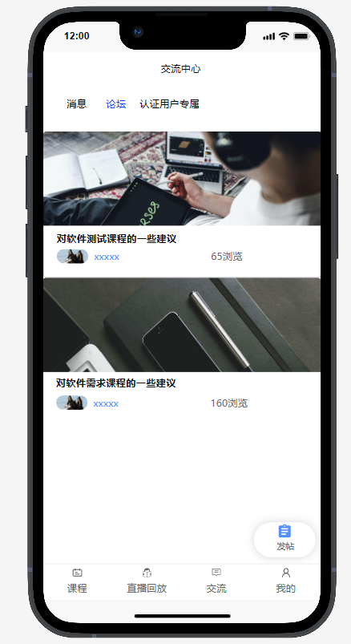

学生“论坛”界面原型

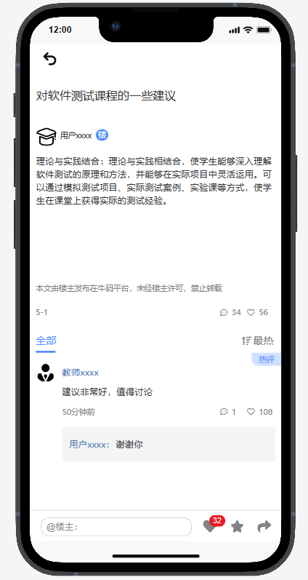

学生“帖子”界面原型

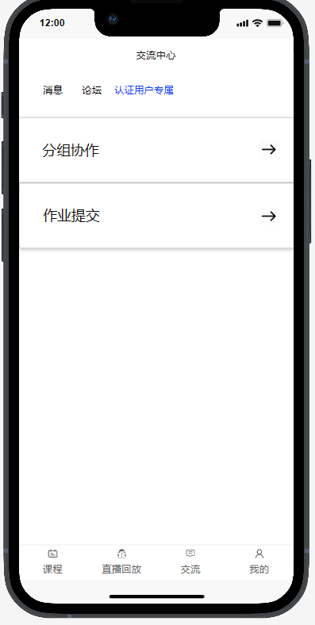

学生“交流-认证用户”界面原型

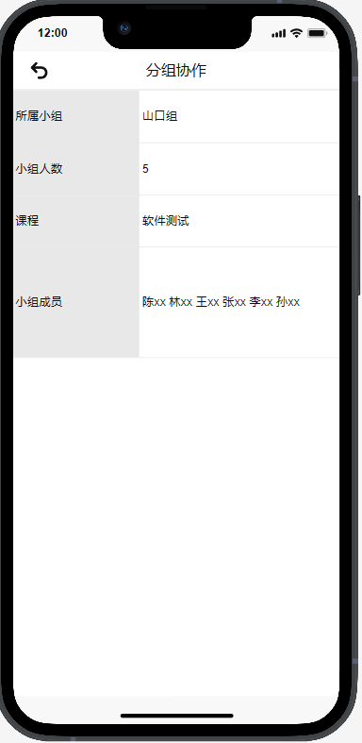

学生“分组协作”界面原型

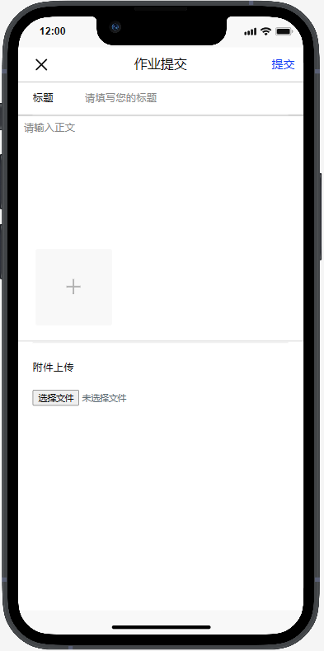

学生“作业提交”界面原型

##### 2.1.3.8.4 对话框图

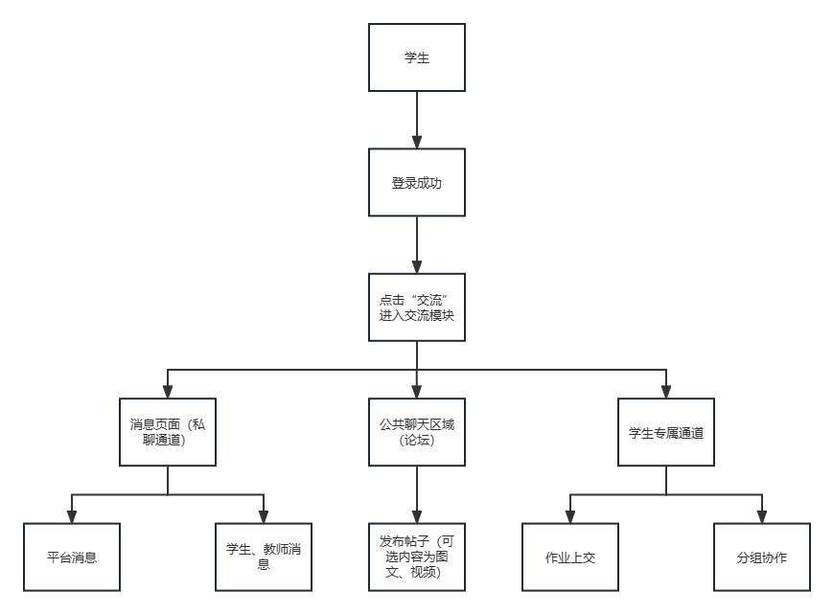

学生交流模块对话框图

### 教师功能需求

#### 2.1.4.1 教师登录

##### 2.1.4.1.1 用例图

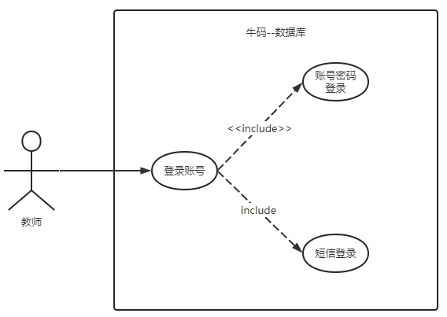

教师登录用例图

##### 2.1.4.1.2 用例描述

|  |  |
| --- | --- |
| 用例名称 | 教师登录 |
| 描述信息 | 教师在登录页面进行登录 |
| 用例编号 | TE01 |
| 对应图示 | 教师登录用例图 |
| 对应测试 |  |
| 创建者 | 王雨豪 |
| 最后更新者 | 王雨豪 |
| 创建日期 | 2023年04月17日 |
| 最后更新日期 | 2023年05月05日 |
| 主参与者 | 教师 |
| 次要参与者 | 无 |
| 触发器 | 输入账号信息点击登录 |
| 前置条件 | 1.进入应用登录界面 |
| 2.当前无用户登录 |
| 3.输入正确的登录信息 |
| 后置条件 | 成功登录至系统 |
| 一般性流程 | 账号密码登录 |
| 1.进入登录界面 |
| 2.输入账号密码 |
| 3.点击登录 |
| 4.成功进入系统 |
| 选择性流程 | 短信验证登录 |
| 1.进入登陆界面 |
| 2.点击短信验证登录 |
| 3.输入手机号码 |
| 4.输入验证码 |
| 5.点击登录 |
| 6.登录成功 |
| 异常 | 短信验证码错误 |
| 网络异常 |
| 服务器异常 |
| 规则与约束 | 1.短信验证码正确 |
| 2.密码格式正确 |
| 优先级 | 0.88 |
| 使用频率 | 暂无 |
| 业务规则 |  |
| 其他信息 | 暂无 |
| 输入 | 用户名，手机号，验证码，密码 |
| 输出 | 登录结果 |

##### 2.1.4.1.3 界面原型



教师账号登录界面原型



教师手机号登录界面原型

|  |  |  |
| --- | --- | --- |
| 编号 | 动作 | 结果 |
| 1 | 键盘输入用户名 | 显示输入的用户名 |
| 2 | 键盘输入密码 | 以*显示输入的密码 |
| 3 | 点击登录 | 弹窗提示登录成功 |

##### 2.1.4.1.4 对话框图



教师登录对话框图

#### 2.1.4.2 教师浏览课程

##### 2.1.4.2.1 用例图

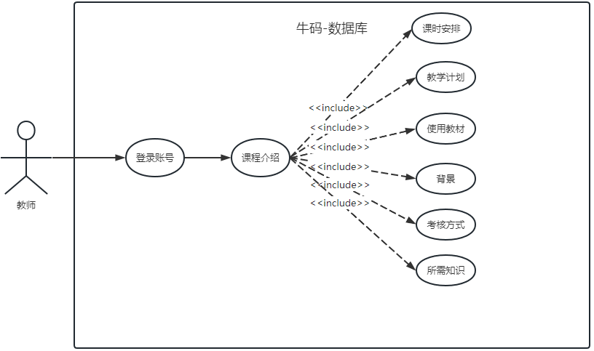

教师浏览课程用例图

##### 2.1.4.2.2 用例描述

|  |  |
| --- | --- |
| 用例名称 | 教师浏览课程 |
| 描述信息 | 教师查看课程介绍内容 |
| 用例编号 | TE02 |
| 对应图示 | 教师浏览课程用例图 |
| 对应测试 |  |
| 创建者 | 王雨豪 |
| 最后更新者 | 王雨豪 |
| 创建日期 | 2023年04月27日 |
| 最后更新日期 | 2023年05月07日 |
| 主参与者 | 教师 |
| 次要参与者 | 无 |
| 触发器 | 点击对应课程 |
| 前置条件 | 1.用户登录成功 |
| 2.数据库中有对应课程信息 |
| 后置条件 | 教师浏览相应课程信息 |
| 一般性流程 | 1.教师点击“我的”界面里的“我的课程” |
| 2.教师点击自己的课程名 |
| 3.教师进入课程介绍页，可选择浏览其他课程信息 |
| 选择性流程 | 无 |
| 异常 | 网络异常 |
| 服务器异常 |
| 规则与约束 | 1.对非公开数据库进行访问需要对应的权限 |
| 2.对任意数据库进行编辑都需要对应的权限 |
| 优先级 | 0.74 |
| 使用频率 | 暂无 |
| 业务规则 |  |
| 其他信息 | 暂无 |
| 输入 | 要浏览的课程 |
| 输出 | APP存储的对应课程信息 |

##### 2.1.4.2.3 界面原型

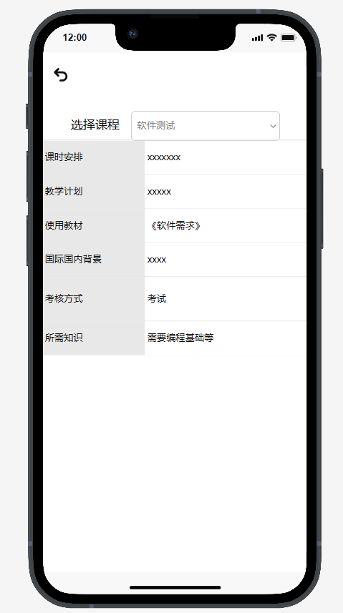

教师浏览课程界面原型

##### 2.1.4.2.4 对话框图

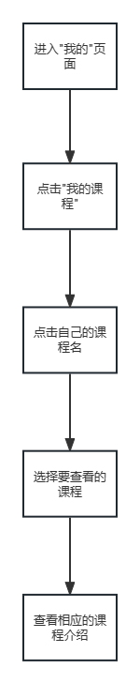

教师浏览课程对话框图

#### 2.1.4.3 教师浏览教师介绍

##### 2.1.4.3.1 用例图

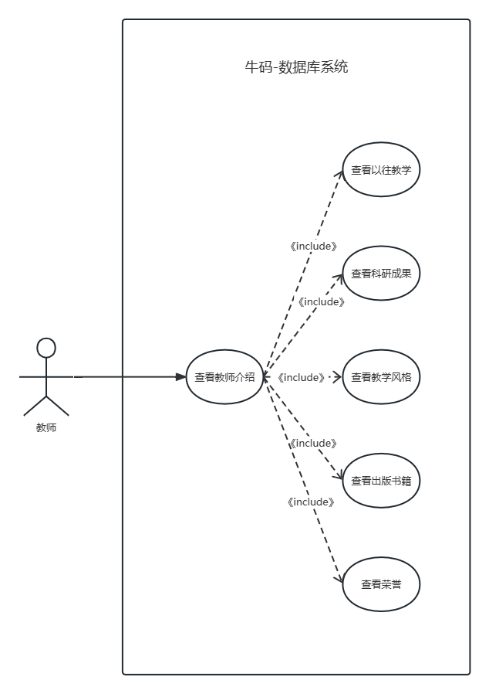

教师浏览教师介绍用例图

##### 2.1.4.3.2 用例描述

|  |  |
| --- | --- |
| 用例名称 | 教师浏览教师介绍 |
| 描述信息 | 教师通过进入APP中的教师浏览界面查看自己的教师介绍 |
| 用例编号 | TE03 |
| 对应图示 | 教师浏览教师介绍 |
| 创建者 | 钟宇迪 |
| 最后更新者 | 钟宇迪 |
| 创建日期 | 2023年04月17日 |
| 最后更新日期 | 2023年05月07日 |
| 主参与者 | 教师 |
| 触发器 | 点击链接 |
| 前置条件 | 教师进入自己的教师介绍页面 |
| 后置条件 | 教师查看自己的教师介绍 |
| 一般性流程 | 1.教师在“我的”页面中点击“教师介绍” |
| 2.教师进入教师介绍页浏览 |
| 选择性流程 | 无 |
| 异常 | 网络异常，无法查看 |
| 数据库访问权限不足 |
| 服务器异常 |
| 规则与约束 | 对非公开数据库进行访问需要对应的权限 |
| 对任意数据库进行编辑都需要对应的权限 |
| 优先级 | 0.59 |
| 使用频率 | 暂无 |
| 其他信息 | 暂无 |
| 输入 | 鼠标点击“教师介绍” |
| 输出 | APP存储的教师介绍 |

##### 2.1.4.3.3 界面原型



教师浏览教师介绍原型视图

##### 2.1.4.3.4 对话框图

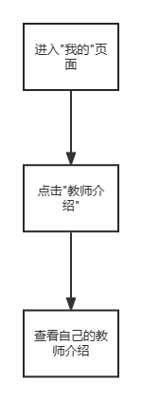

教师浏览教师介绍对话框图

#### 2.1.4.4 教师下载文件

##### 2.1.4.4.1 用例图

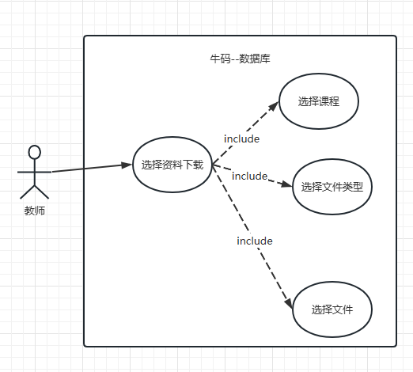

教师下载文件用例图

##### 2.1.4.4.2 用例描述

|  |  |
| --- | --- |
| 用例名称 | 教师下载文件 |
| 描述信息 | 教师在资料下载页面将文件下载到本地 |
| 用例编号 | TE04 |
| 对应图示 | 教师下载文件用例图 |
| 对应测试 |  |
| 创建者 | 魏秋雨 |
| 最后更新者 | 魏秋雨 |
| 创建日期 | 2023年04月14日 |
| 最后更新日期 | 2023年05月07日 |
| 主参与者 | 教师 |
| 触发器 | 点击下载按钮 |
| 前置条件 | 教师进入资料下载页面 |
| 后置条件 | 相应文件保存在本地 |
| 一般性流程 | 1. 教师进入资料下载页面 |
| 2. 教师选择下载文件 |
| 3. 教师点击下载按钮下载 |
| 选择性流程 | 无 |
| 优先级 | 0.88 |
| 使用频率 | 暂无 |
| 业务规则 |  |
| 其他信息 | 暂无 |
| 输入 | 需要下载的资料 |
| 输出 | 本地的下载资料 |

##### 2.1.4.4.3 界面原型

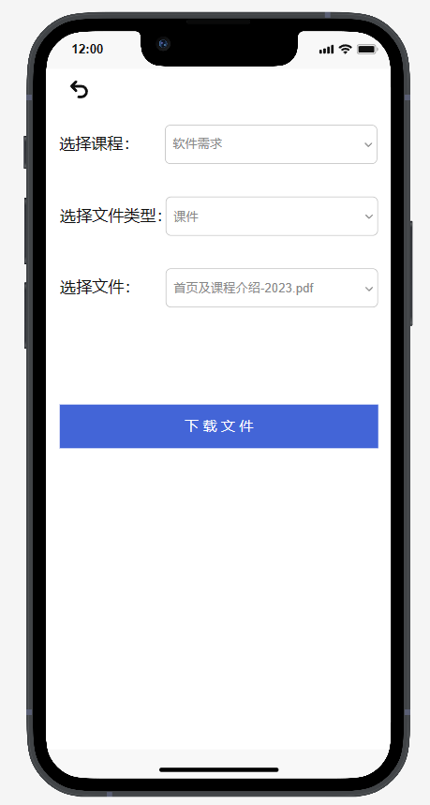

教师下载文件界面原型

##### 2.1.4.4.4 对话框图



教师下载文件对话框图

#### 2.1.4.5 教师自主管理模块

##### 2.1.4.5.1 用例图

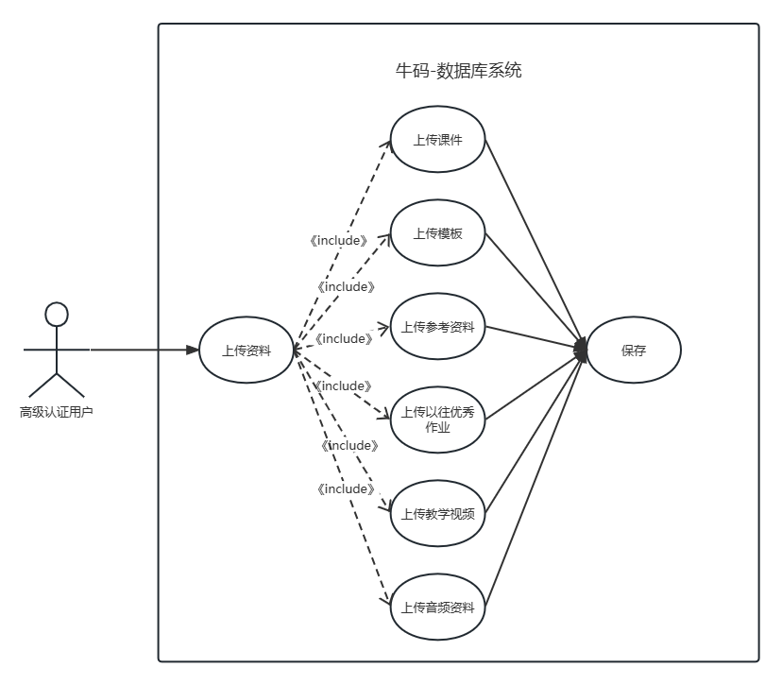

教师上传资料用例图

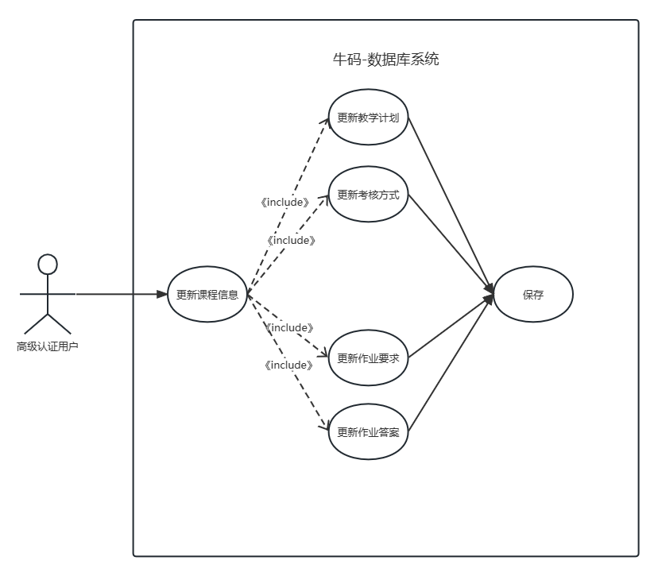

教师更新课程信息用例图

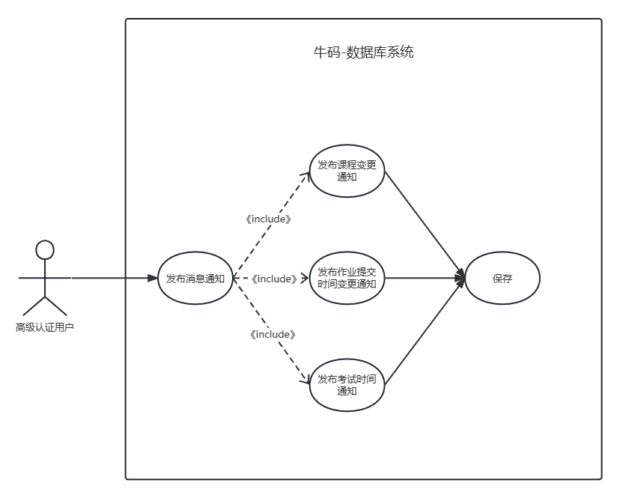

教师发布消息通知用例图

##### 2.1.4.5.2 用例描述

|  |  |
| --- | --- |
| 用例名称 | 教师上传资料 |
| 描述信息 | 教师通过APP中的上传文件界面上传资料 |
| 用例编号 | TE05 |
| 对应图示 | 教师上传资料用例图 |
| 创建者 | 钟宇迪 |
| 最后更新者 | 钟宇迪 |
| 创建日期 | 2023年04月17日 |
| 最后更新日期 | 2023年05月04日 |
| 主参与者 | 教师 |
| 触发器 | 点击链接 |
| 前置条件 | 教师进入上传资料页面 |
| 后置条件 | 教师上传资料 |
| 一般性流程 | 1. 教师点击上传资料按键 |
| 2. 教师选择相应选项，将文件上传 |
| 选择性流程 | 暂无 |
| 异常 | 网络异常，无法上传资料 |
| 数据库访问权限不足 |
| 服务器异常 |
| 规则与约束 | 对非公开数据库进行访问需要对应的权限 |
| 对任意数据库进行编辑都需要对应的权限 |
| 优先级 | 0.60 |
| 使用频率 | 暂无 |
| 其他信息 | 暂无 |
| 输入 | 需要上传的资料文件 |
| 输出 | APP存储的资料文件 |

|  |  |
| --- | --- |
| 用例名称 | 教师更新课程信息 |
| 描述信息 | 教师通过APP中的课程信息更新界面更新课程信息 |
| 用例编号 | TE06 |
| 对应图示 | 教师更新课程信息用例图 |
| 创建者 | 钟宇迪 |
| 最后更新者 | 钟宇迪 |
| 创建日期 | 2023年04月17日 |
| 最后更新日期 | 2023年05月04日 |
| 主参与者 | 教师 |
| 触发器 | 点击链接 |
| 前置条件 | 教师进入更新课程信息页面 |
| 后置条件 | 教师更新课程信息 |
| 一般性流程 | 1. 教师点击个人主页的课程信息按键 |
| 2. 教师更新相应课程信息 |
| 选择性流程 | 暂无 |
| 异常 | 网络异常，无法更新信息 |
| 数据库访问权限不足 |
| 服务器异常 |
| 规则与约束 | 对非公开数据库进行访问需要对应的权限 |
| 对任意数据库进行编辑都需要对应的权限 |
| 优先级 | 0.60 |
| 使用频率 | 暂无 |
| 其他信息 | 暂无 |
| 输入 | 需要上更新的课程信息 |
| 输出 | APP存储的更新后的课程信息 |

|  |  |
| --- | --- |
| 用例名称 | 教师发布消息通知 |
| 描述信息 | 教师通过APP中的消息通知界面发布通知 |
| 用例编号 | TE07 |
| 对应图示 | 教师发布消息通知 |
| 创建者 | 钟宇迪 |
| 最后更新者 | 钟宇迪 |
| 创建日期 | 2023年04月17日 |
| 最后更新日期 | 2023年05月04日 |
| 主参与者 | 教师 |
| 触发器 | 点击链接 |
| 前置条件 | 教师进入发布消息通知页面 |
| 后置条件 | 教师发布消息 |
| 一般性流程 | 1. 教师点击个人主页的发布消息通知按键 |
| 2. 教师发布相应通知 |
| 选择性流程 | 暂无 |
| 异常 | 网络异常，无法发布通知 |
| 数据库访问权限不足 |
| 服务器异常 |
| 规则与约束 | 对非公开数据库进行访问需要对应的权限 |
| 对任意数据库进行编辑都需要对应的权限 |
| 优先级 | 0.60 |
| 使用频率 | 暂无 |
| 其他信息 | 暂无 |
| 输入 | 需要发布的通知 |
| 输出 | APP存储的发布通知 |

##### 2.1.4.5.3 界面原型

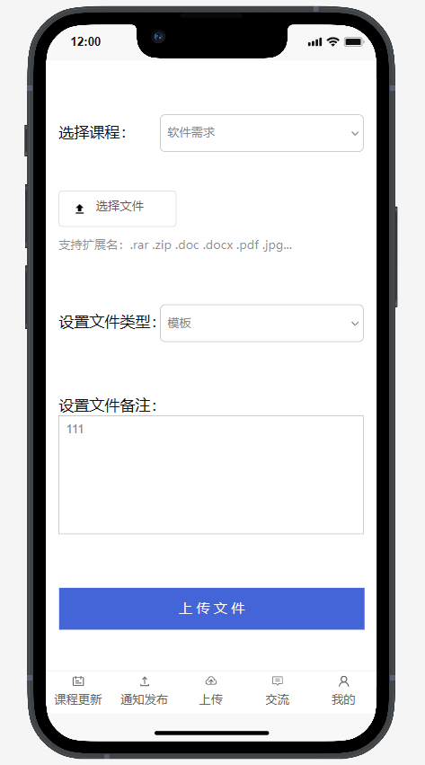

教师上传资料界面原型

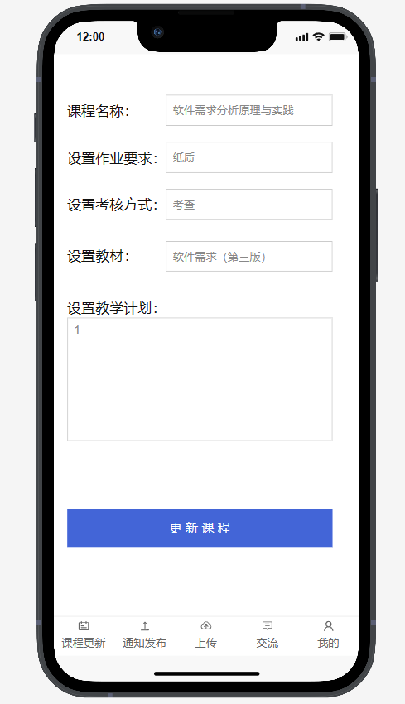

教师更新课程信息界面原型

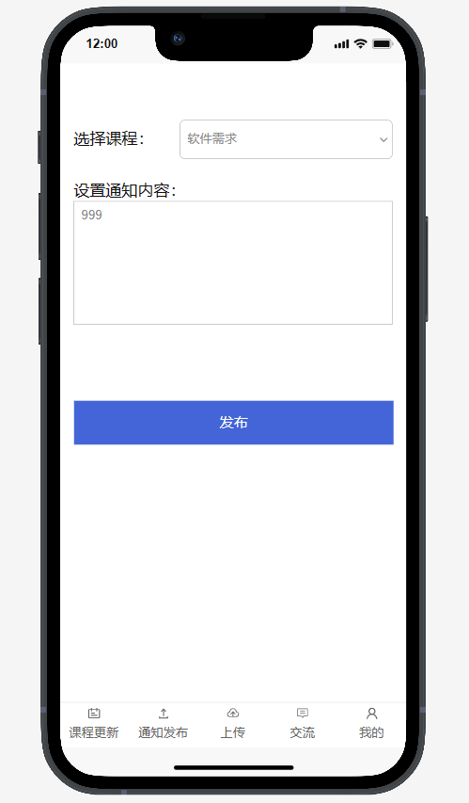

教师发布消息通知界面原型

##### 2.1.4.5.4 对话框图

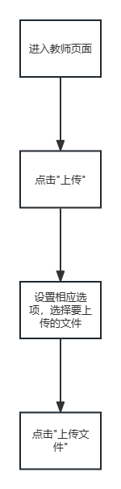

教师上传资料对话框图

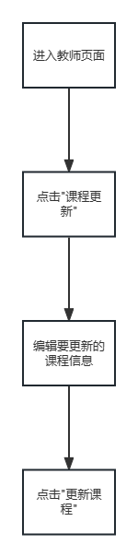

教师更新课程信息对话框图

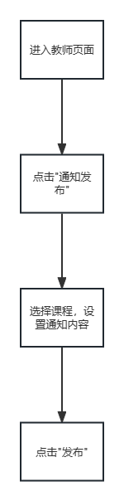

教师发布消息通知对话框图

#### 2.1.4.6 教师个人信息模块

##### 2.1.4.6.1 用例图

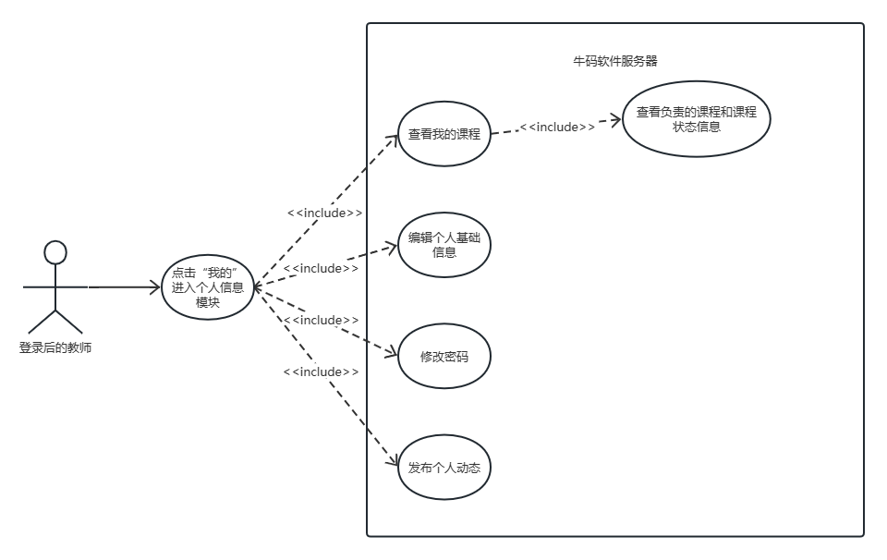

教师个人信息模块用例图

##### 2.1.4.6.2 用例描述

|  |  |
| --- | --- |
| 用例名称 | 教师进入个人信息模块 |
| 描述信息 | 教师登录后点击“我的”，进入个人信息模块，便可使用内含多种功能 |
| 用例编号 | TE08 |
| 对应图示 | 教师个人信息模块用例图 |
| 对应测试 |  |
| 创建者 | 吾守铭 |
| 最后更新者 | 吾守铭 |
| 创建日期 | 2023年04月15日 |
| 最后更新日期 | 2023年05月05日 |
| 主参与者 | 教师 |
| 次要参与者 | 无 |
| 触发器 | 点击“我的” |
| 前置条件 | 教师登录成功 |
| 后置条件 | 进入个人信息模块 |
| 一般性流程 | 1.教师登录成功 |
| 2.教师点击“我的” |
| 3.教师进入个人信息模块，点击各种按钮和键盘输入操作，体验各种功能 |
| 选择性流程 | 无 |
| 异常 | 教师未登录 |
| 网络异常 |
| 规则与约束 | 对非公开数据库进行访问需要对应的权限 |
| 优先级 | 0.8 |
| 使用频率 | 暂无 |
| 业务规则 |  |
| 其他信息 | 无 |
| 输入 | 鼠标点击操作 |
| 输出 | 个人信息模块所处的页面 |

|  |  |
| --- | --- |
| 用例名称 | 教师查看我的课程 |
| 描述信息 | 教师进入个人信息模块后，点击我的课程显示负责的课程信息 |
| 用例编号 | TE09 |
| 对应图示 | 教师个人信息模块用例图 |
| 对应测试 |  |
| 创建者 | 吾守铭 |
| 最后更新者 | 吾守铭 |
| 创建日期 | 2023年04月15日 |
| 最后更新日期 | 2023年05月05日 |
| 主参与者 | 教师 |
| 次要参与者 | 无 |
| 触发器 | 点击我的课程 |
| 前置条件 | 教师位于个人信息模块 |
| 后置条件 | 显示我的课程 |
| 一般性流程 | 1. 教师位于个人信息模块 |
| 1. 教师点击我的课程 |
| 1. 显示我的课程 |
| 选择性流程 | 无 |
| 异常 | 无 |
| 规则与约束 | 无 |
| 优先级 | 0.5 |
| 使用频率 | 暂无 |
| 业务规则 |  |
| 其他信息 | 无 |
| 输入 | 鼠标点击操作 |
| 输出 | 负责的课程信息、课程状态信息 |

|  |  |
| --- | --- |
| 用例名称 | 教师编辑个人基础信息 |
| 描述信息 | 教师进入个人信息模块后，点击个人信息 |
| 用例编号 | TE10 |
| 对应图示 | 教师个人信息模块用例图 |
| 对应测试 |  |
| 创建者 | 吾守铭 |
| 最后更新者 | 吾守铭 |
| 创建日期 | 2023年04月15日 |
| 最后更新日期 | 2023年05月05日 |
| 主参与者 | 教师 |
| 次要参与者 | 无 |
| 触发器 | 点击个人信息 |
| 前置条件 | 登录教师位于个人信息模块 |
| 后置条件 | 显示个人信息 |
| 一般性流程 | 1. 登录教师位于个人信息模块 |
| 1. 教师点击个人信息 |
| 1. 显示个人信息 |
| 选择性流程 | 无 |
| 异常 | 无 |
| 规则与约束 | 无 |
| 优先级 | 0.5 |
| 使用频率 | 暂无 |
| 业务规则 |  |
| 其他信息 | 点击各个文本框，键盘输入数据点击“确定”按钮即可修改个人信息 |
| 输入 | 鼠标点击操作、键盘输入 |
| 输出 | 修改后的文本 |

|  |  |
| --- | --- |
| 用例名称 | 教师修改密码 |
| 描述信息 | 教师进入个人信息模块后，点击“修改密码” |
| 用例编号 | TE11 |
| 对应图示 | 教师个人信息模块用例图 |
| 对应测试 |  |
| 创建者 | 吾守铭 |
| 最后更新者 | 吾守铭 |
| 创建日期 | 2023年04月15日 |
| 最后更新日期 | 2023年05月05日 |
| 主参与者 | 教师 |
| 次要参与者 | 无 |
| 触发器 | 点击“修改密码” |
| 前置条件 | 登录教师位于个人信息模块 |
| 后置条件 | 进入修改密码页面 |
| 一般性流程 | 1. 登录教师位于个人信息模块 |
| 1. 教师点击“修改密码” |
| 1. 进入修改密码页面 |
| 1. 在文本框内两次输入新密码，点击“确认修改”即可修改密码 |
| 选择性流程 | 无 |
| 异常 | 无 |
| 规则与约束 | 无 |
| 优先级 | 0.5 |
| 使用频率 | 低 |
| 业务规则 |  |
| 其他信息 | 无 |
| 输入 | 鼠标点击操作、键盘输入 |
| 输出 | 提示框 |

|  |  |
| --- | --- |
| 用例名称 | 教师发布个人动态 |
| 描述信息 | 教师进入个人信息模块后，点击个人动态 |
| 用例编号 | TE12 |
| 对应图示 | 教师个人信息模块用例图 |
| 对应测试 |  |
| 创建者 | 吾守铭 |
| 最后更新者 | 吾守铭 |
| 创建日期 | 2023年04月15日 |
| 最后更新日期 | 2023年05月05日 |
| 主参与者 | 教师 |
| 次要参与者 | 无 |
| 触发器 | 点击个人动态 |
| 前置条件 | 登录教师位于个人信息模块 |
| 后置条件 | 进入个人动态页面 |
| 一般性流程 | 1. 登录教师位于个人信息模块 |
| 1. 教师点击个人动态 |
| 1. 进入个人动态页面 |
| 1. 输入动态内容，点击发布即可发布动态 |
| 选择性流程 | 无 |
| 异常 | 无 |
| 规则与约束 | 发布的内容不违规 |
| 优先级 | 0.5 |
| 使用频率 | 暂无 |
| 业务规则 |  |
| 其他信息 | 无 |
| 输入 | 鼠标点击操作、键盘输入 |
| 输出 | 个人动态内容 |

##### 2.1.4.6.3 界面原型

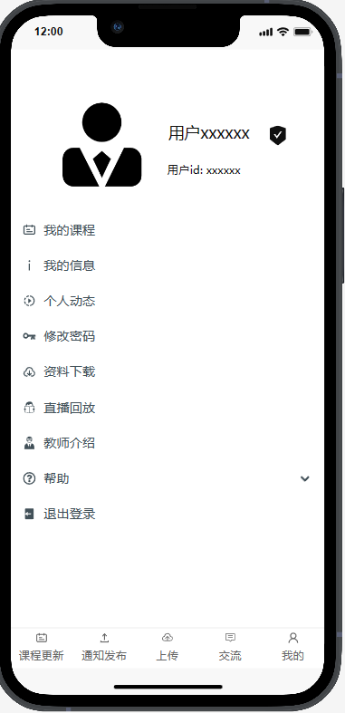

教师“我的”界面原型

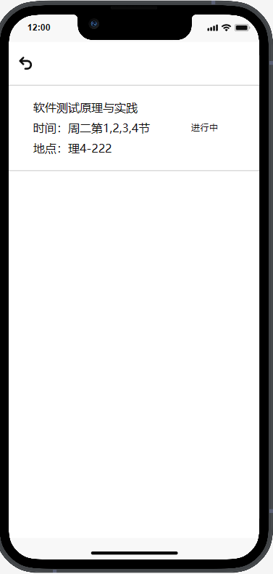

教师“我的课程”界面原型

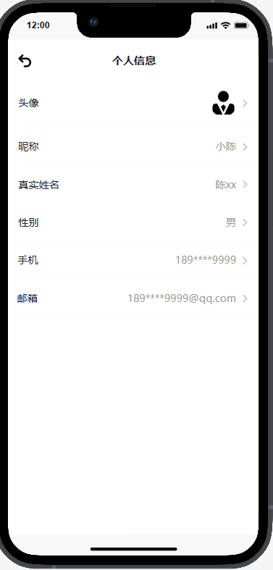

教师“我的信息”界面原型

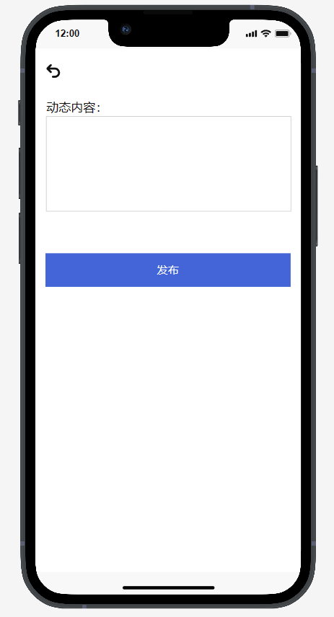

教师“个人动态”界面原型



教师“修改密码”界面原型

##### 2.1.4.6.4 对话框图

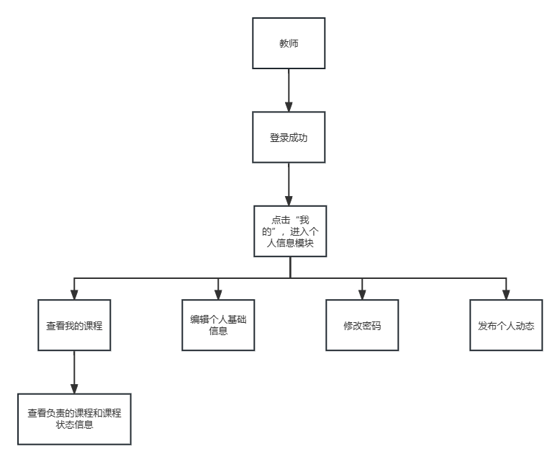

教师个人信息模块对话框图

#### 2.1.4.7 教师直播回放模块

##### 2.1.4.7.1 用例图

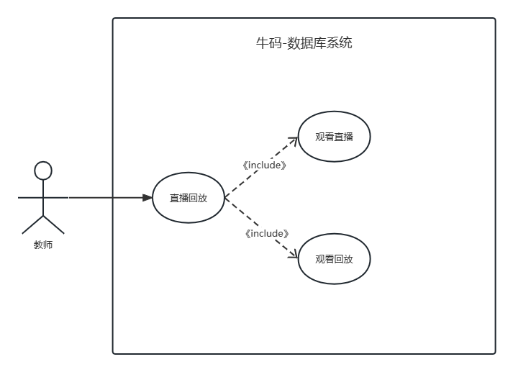

教师直播回放模块用例图

##### 2.1.4.7.2 用例描述

|  |  |
| --- | --- |
| 用例名称 | 教师直播回放模块 |
| 描述信息 | 教师通过APP中的直播回放页面观看直播或者回放 |
| 用例编号 | TE13 |
| 对应图示 | 教师直播回放模块用例图 |
| 创建者 | 钟宇迪 |
| 最后更新者 | 钟宇迪 |
| 创建日期 | 2023年04月17日 |
| 最后更新日期 | 2023年05月07日 |
| 主参与者 | 教师 |
| 触发器 | 点击链接 |
| 前置条件 | 教师进入直播回放页面 |
| 后置条件 | 1. 教师观看直播 |
| 2. 教师观看回放 |
| 一般性流程 | 1. 教师进入直播回放页面 |
| 2. 教师选择相应课程的直播或者回放 |
| 选择性流程 | 暂无 |
| 异常 | 网络异常，无法观看直播或回放 |
| 摄像头等硬件故障 |
| 服务器异常 |
| 规则与约束 | 对非公开数据库进行访问需要对应的权限 |
| 对任意数据库进行编辑都需要对应的权限 |
| 优先级 | 0.65 |
| 使用频率 | 暂无 |
| 其他信息 | 暂无 |
| 输入 | 需要观看的直播或回放 |
| 输出 | APP中的直播或回放 |

##### 2.1.4.7.3 界面原型



教师直播回放模块界面原型

##### 2.1.4.7.4 对话框图



教师直播回放模块对话框图

#### 2.1.4.8 教师交流模块

##### 2.1.4.8.1 用例图

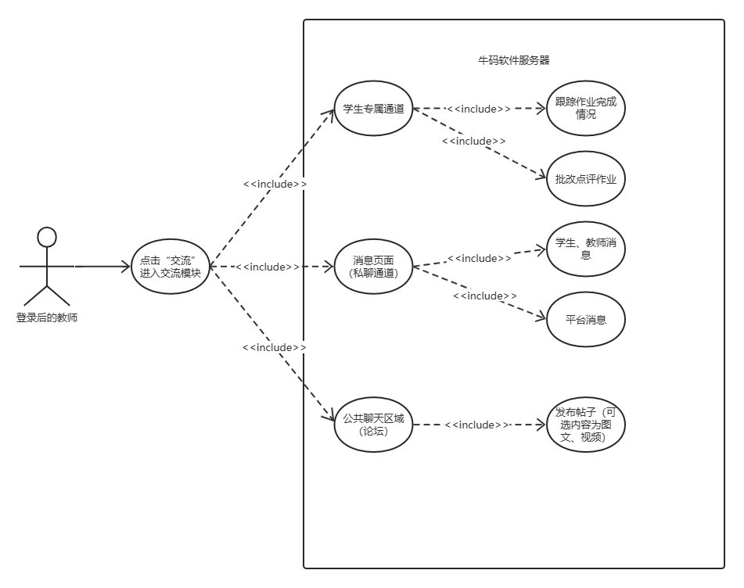

教师交流模块用例图

##### 2.1.4.8.2 用例描述

|  |  |
| --- | --- |
| 用例名称 | 教师进入交流模块 |
| 描述信息 | 教师登录后点击“交流”，进入交流模块内 |
| 用例编号 | TE14 |
| 对应图示 | 教师交流模块用例图 |
| 对应测试 |  |
| 创建者 | 吾守铭 |
| 最后更新者 | 吾守铭 |
| 创建日期 | 2023年04月15日 |
| 最后更新日期 | 2023年05月05日 |
| 主参与者 | 教师 |
| 次要参与者 | 无 |
| 触发器 | 点击“交流” |
| 前置条件 | 教师登录成功 |
| 后置条件 | 进入“交流”页面 |
| 一般性流程 | 1. 教师登录成功 |
| 1. 点击“交流”进入交流模块 |
| 选择性流程 | 无 |
| 异常 | 教师未登录 |
| 规则与约束 | 教师登录成功 |
| 优先级 | 0.8 |
| 使用频率 | 暂无 |
| 业务规则 |  |
| 其他信息 | 无 |
| 输入 | 无 |
| 输出 | 多种功能的入口 |

|  |  |
| --- | --- |
| 用例名称 | 交流模块之论坛 |
| 描述信息 | 教师进入交流模块后，点击“论坛”即可进入论坛 |
| 用例编号 | TE15 |
| 对应图示 | 教师交流模块用例图 |
| 对应测试 |  |
| 创建者 | 吾守铭 |
| 最后更新者 | 吾守铭 |
| 创建日期 | 2023年04月15日 |
| 最后更新日期 | 2023年05月05日 |
| 主参与者 | 教师 |
| 次要参与者 | 其他学生和教师 |
| 触发器 | 点击“论坛” |
| 前置条件 | 教师进入交流模块内 |
| 后置条件 | 进入论坛页面 |
| 一般性流程 | 1. 教师登录成功 |
| 1. 点击“交流”进入交流模块 |
| 1. 点击“论坛”进入论坛页面 |
| 选择性流程 | 暂无 |
| 异常 | 无 |
| 规则与约束 | 发布者未被封禁 |
| 优先级 | 0.7 |
| 使用频率 | 暂无 |
| 业务规则 |  |
| 其他信息 | 1.点击帖子信息进入帖子页面  2.在帖子页面底部，从左到右依次是点赞、收藏、评论按钮，点击可实现对应功能  3.点击论坛页面的右下角的“发帖”进入发帖页面  4.输入标题和正文，点击“+”图案可选添加图片、视频  5.点击“发布”即可发布帖子，通过管理员审核后帖子将显示在论坛内 |
| 输入 | 鼠标点击操作、键盘输入 |
| 输出 | 论坛页面、帖子信息、帖子内容、各类提示框 |

|  |  |
| --- | --- |
| 用例名称 | 交流模块之私聊通道 |
| 描述信息 | 教师登录后在交流模块内的消息页面，点击聊天信息进入聊天页面 |
| 用例编号 | TE16 |
| 对应图示 | 教师交流模块用例图 |
| 对应测试 |  |
| 创建者 | 吾守铭 |
| 最后更新者 | 吾守铭 |
| 创建日期 | 2023年04月15日 |
| 最后更新日期 | 2023年05月05日 |
| 主参与者 | 教师 |
| 次要参与者 | 其他学生和教师 |
| 触发器 | 教师点击和别人的聊天信息 |
| 前置条件 | 教师位于消息页面 |
| 后置条件 | 进入聊天页面开启私聊 |
| 一般性流程 | 1. 教师登录成功 |
| 1. 点击“交流”进入交流模块 |
| 1. 点击“消息”进入消息页面 |
| 1. 点击和别人的聊天信息进入聊天页面私聊 |
| 选择性流程 | 无 |
| 异常 | 无 |
| 规则与约束 | 1. 教师登录成功 |
| 1. 所选私聊学生、教师未被封禁 |
| 优先级 | 0.7 |
| 使用频率 | 暂无 |
| 业务规则 |  |
| 其他信息 | 无 |
| 输入 | 鼠标点击操作、键盘输入 |
| 输出 | 发布出去的内容 |

|  |  |
| --- | --- |
| 用例名称 | 交流模块之师生互动 |
| 描述信息 | 教师进入交流模块后，点击“认证用户专属”进入互动通道 |
| 用例编号 | TE17 |
| 对应图示 | 教师交流模块用例图 |
| 对应测试 |  |
| 创建者 | 吾守铭 |
| 最后更新者 | 吾守铭 |
| 创建日期 | 2023年04月15日 |
| 最后更新日期 | 2023年05月05日 |
| 主参与者 | 教师 |
| 次要参与者 | 其他教师和教师 |
| 触发器 | 教师点击“认证用户专属” |
| 前置条件 | 教师进入交流模块 |
| 后置条件 | 体验专属功能 |
| 一般性流程 | 1. 教师登录成功 |
| 1. 点击“交流”进入交流模块 |
| 1. 点击“认证用户专属”进入互动通道 |
| 1. 点击对应功能名，跳转至新页面 |
| 选择性流程 | 无 |
| 异常 | 无 |
| 规则与约束 | 教师登录成功 |
| 优先级 | 0.7 |
| 使用频率 | 暂无 |
| 业务规则 |  |
| 其他信息 | 教师可以跟踪作业完成情况、批改点评作业 |
| 输入 | 鼠标点击操作、键盘输入、上传的文件 |
| 输出 | 实现功能后显示的通知、数据和文本等 |

|  |  |
| --- | --- |
| 用例名称 | 交流模块之分组协作 |
| 描述信息 | 教师进入交流模块后，依次点击“认证用户专属”、“分组协作”进入小组列表页面 |
| 用例编号 | TE18 |
| 对应图示 | 教师交流模块用例图 |
| 对应测试 |  |
| 创建者 | 吾守铭 |
| 最后更新者 | 吾守铭 |
| 创建日期 | 2023年04月15日 |
| 最后更新日期 | 2023年05月05日 |
| 主参与者 | 教师 |
| 次要参与者 | 其他学生和教师 |
| 触发器 | 教师点击“分组协作” |
| 前置条件 | 教师位于互动通道 |
| 后置条件 | 进入小组页面 |
| 一般性流程 | 1. 教师登录成功 |
| 1. 点击“交流”进入交流模块 |
| 1. 点击“认证用户专属”进入互动通道 |
| 1. 点击“分组协作”进入小组列表页面 |
| 1. 点击列表内各个“查看”即可显示各小组信息 |
| 选择性流程 | 无 |
| 异常 | 无 |
| 规则与约束 | 无 |
| 优先级 | 0.7 |
| 使用频率 | 暂无 |
| 业务规则 |  |
| 其他信息 | 无 |
| 输入 | 鼠标点击操作 |
| 输出 | 实现功能后显示的文本 |

|  |  |
| --- | --- |
| 用例名称 | 交流模块之作业批改 |
| 描述信息 | 教师进入交流模块后，依次点击“认证用户专属”、“学生作业批改”进入作业列表页面 |
| 用例编号 | TE19 |
| 对应图示 | 教师交流模块用例图 |
| 对应测试 |  |
| 创建者 | 吾守铭 |
| 最后更新者 | 吾守铭 |
| 创建日期 | 2023年04月15日 |
| 最后更新日期 | 2023年05月05日 |
| 主参与者 | 教师 |
| 次要参与者 | 学生 |
| 触发器 | 教师点击“学生作业批改” |
| 前置条件 | 教师位于互动通道 |
| 后置条件 | 进入作业列表页面 |
| 一般性流程 | 1. 教师登录成功 |
| 1. 点击“交流”进入交流模块 |
| 1. 点击“认证用户专属”进入互动通道 |
| 1. 点击“学生作业批改”进入作业列表页面 |
| 1. 点击列表内各个查看进入作业批改页面 |
| 1. 点击“下载”即可下载学生提交的文件。可在对应文本框输入成绩和点评，点击“提交”即完成 |
| 选择性流程 | 无 |
| 异常 | 学生上传的文件因各种原因丢失 |
| 规则与约束 | 无 |
| 优先级 | 0.7 |
| 使用频率 | 暂无 |
| 业务规则 |  |
| 其他信息 | 无 |
| 输入 | 鼠标点击操作、键盘输入 |
| 输出 | 学生提交的作业文件 |

##### 2.1.4.8.3 界面原型

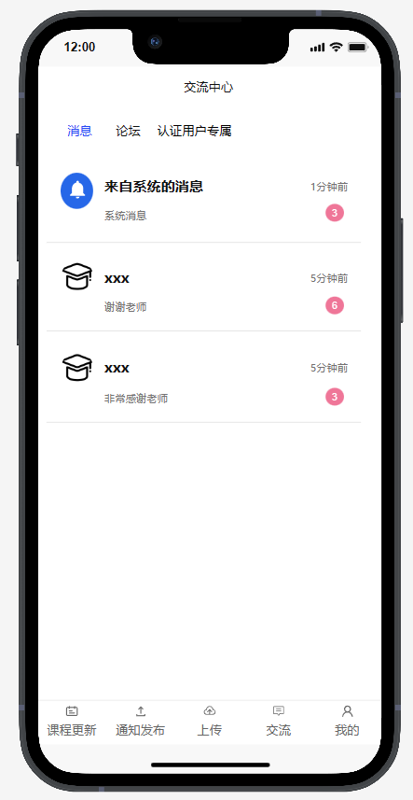

教师“交流”界面原型



教师“论坛”界面原型



教师“帖子”界面原型

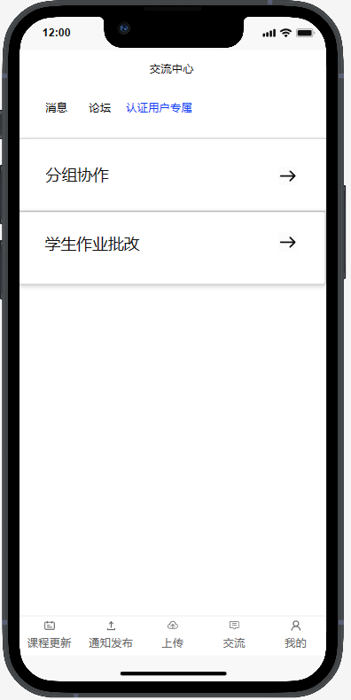

教师“交流-认证用户”界面原型



教师“分组协作”界面原型

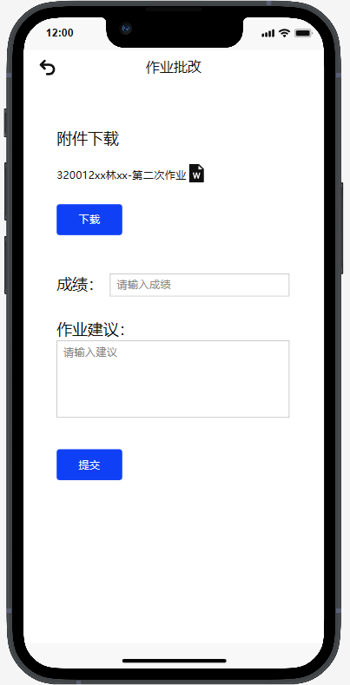

教师“作业批改”界面原型

##### 2.1.4.8.4 对话框图

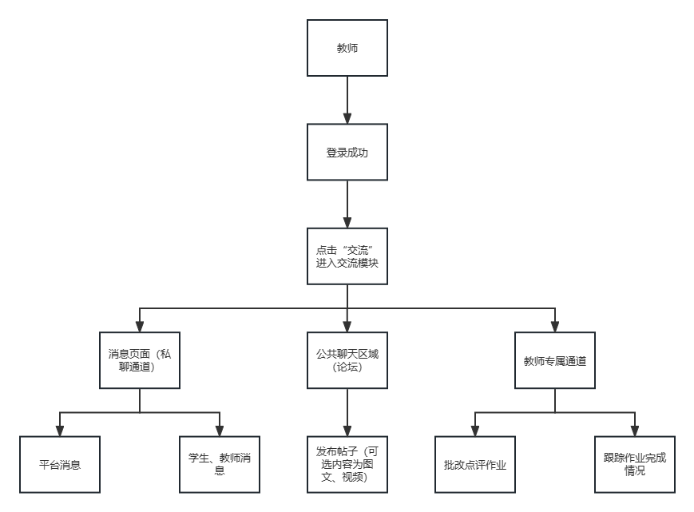

教师交流模块对话框图

### 2.1.5 管理员功能需求

#### 2.1.5.1 管理员登录

##### 2.1.5.1.1 用例图

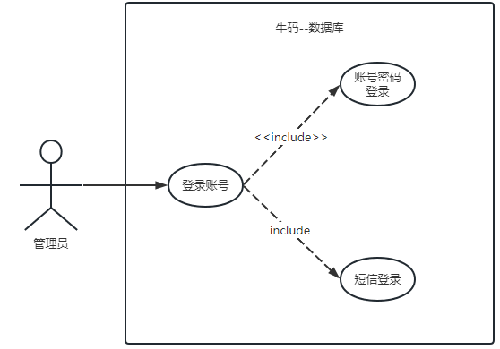

管理员登录用例图

##### 2.1.5.1.2 用例描述

|  |  |
| --- | --- |
| 用例名称 | 管理员登录 |
| 描述信息 | 管理员在登录页面进行登录 |
| 用例编号 | AD01 |
| 对应图示 | 管理员登录用例图 |
| 对应测试 |  |
| 创建者 | 王雨豪 |
| 最后更新者 | 王雨豪 |
| 创建日期 | 2023年04月17日 |
| 最后更新日期 | 2023年05月05日 |
| 主参与者 | 管理员 |
| 次要参与者 | 无 |
| 触发器 | 输入账号信息点击登录 |
| 前置条件 | 1.进入应用登录界面 |
| 2.当前无用户登录 |
| 3.输入正确的登录信息 |
| 后置条件 | 成功登录至系统 |
| 一般性流程 | 账号密码登录 |
| 1.进入登录界面 |
| 2.输入账号密码 |
| 3.点击登录 |
| 4.成功进入系统 |
| 选择性流程 | 短信验证登录 |
| 1.进入登陆界面 |
| 2.点击短信验证登录 |
| 3.输入手机号码 |
| 4.输入验证码 |
| 5.点击登录 |
| 6.登录成功 |
| 异常 | 短信验证码错误 |
| 网络异常 |
| 服务器异常 |
| 规则与约束 | 1.短信验证码正确 |
| 2.密码格式正确 |
| 优先级 | 0.88 |
| 使用频率 | 暂无 |
| 业务规则 |  |
| 其他信息 | 暂无 |
| 输入 | 用户名，手机号，验证码，密码 |
| 输出 | 登录结果 |

##### 2.1.5.1.3 界面原型

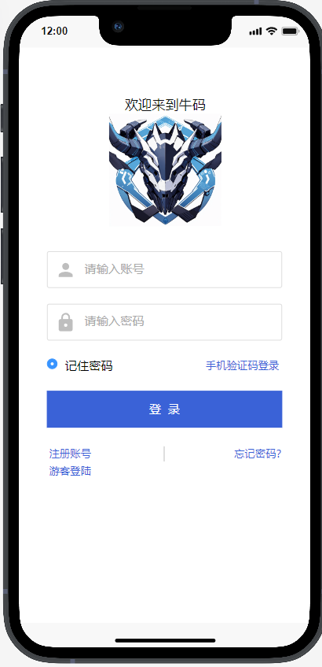

管理员账号登录界面原型

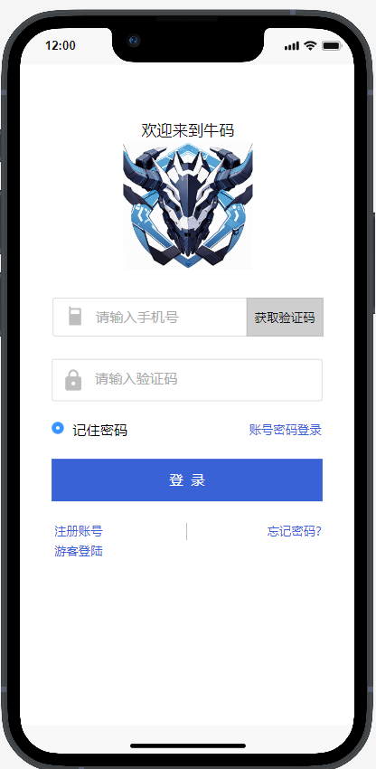

管理员手机号登录界面原型

##### 2.1.5.1.4 对话框图



管理员登录对话框图

#### 2.1.5.2 管理员审核帖子

##### 2.1.5.2.1 用例图

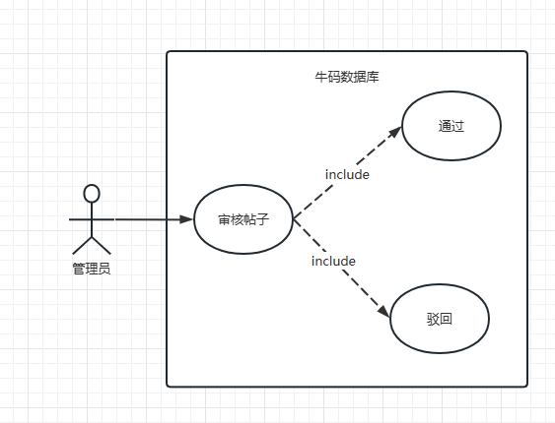

管理员审核帖子用例图

##### 2.1.5.2.2 用例描述

|  |  |
| --- | --- |
| 用例名称 | 管理员审核帖子 |
| 用例编号 | AD02 |
| 对应图示 | 管理员审核帖子用例图 |
| 创建者 | 魏秋雨 |
| 最后更新者 | 魏秋雨 |
| 创建日期 | 2023-04-14 |
| 最后更新日期 | 2023-05-07 |
| 主要参与者 | 管理员 |
| 触发器 | 审核按钮 |
| 前置条件 | 点击审核按钮 |
| 一般性流程 | 1.管理员进入“帖子信息”页面 |
| 2. 管理员点击审核按钮，开始审核 |
| 选择性流程 | 无 |
| 异常 | 页面未弹出 |
| 规则与约束 | 无 |
| 优先级 | 0.32 |
| 使用频率 | 无 |
| 业务规则 | 无 |
| 其他信息 | 无 |

##### 2.1.5.2.3 界面原型

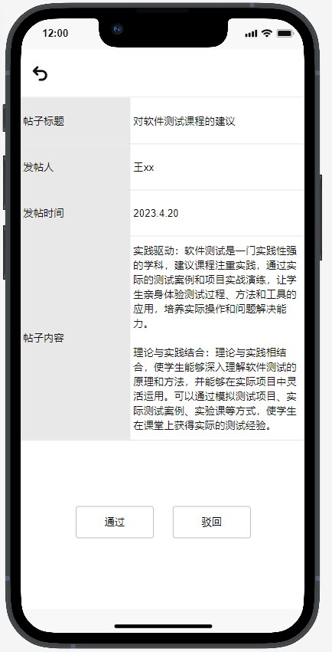

管理员审核帖子界面原型

##### 2.1.5.2.4 对话框图

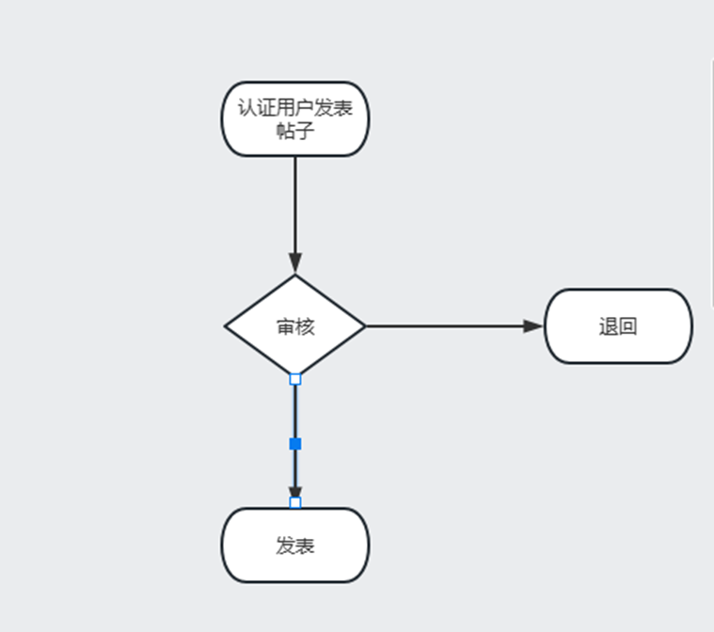

管理员审核帖子对话框图

#### 2.1.5.3 管理员接收举报

##### 2.1.5.3.1 用例图

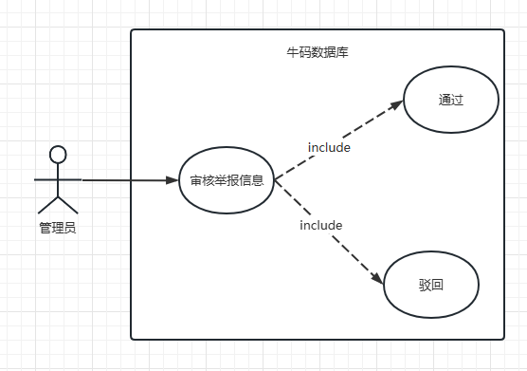

管理员接收举报用例图

##### 2.1.5.3.2 用例描述

|  |  |
| --- | --- |
| 用例名称 | 管理员接收举报 |
| 用例编号 | AD03 |
| 对应图示 | 管理员接收举报用例图 |
| 对应测试 |  |
| 创建者 | 魏秋雨 |
| 最后更新者 | 魏秋雨 |
| 创建日期 | 2023-04-14 |
| 最后更新日期 | 2023-05-07 |
| 主要参与者 | 管理员 |
| 次要参与者 | 无 |
| 触发器 | 举报信息按钮 |
| 前置条件 | 点击举报信息按钮 |
| 后置条件 | 无 |
| 一般性流程 | 1、用户举报帖子 |
| 2、管理员二次审核 |
| 选择性流程 | 无 |
| 异常 | 无 |
| 规则与约束 | 无 |
| 优先级 | 0.32 |
| 使用频率 | 无 |
| 业务规则 | 无 |
| 其他信息 | 无 |
| 输入 | 鼠标点击举报页面中的审核 |
| 输出 | 审核结果 |

##### 2.1.5.3.3 界面原型

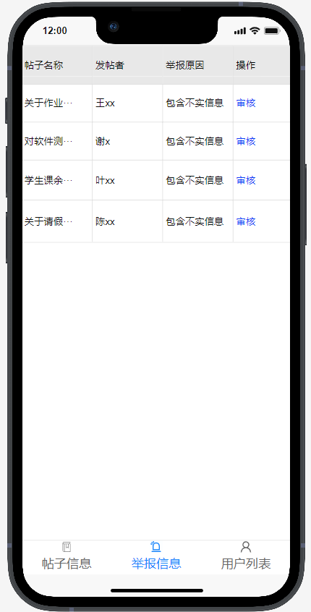

管理员接收举报界面原型

##### 2.1.5.3.4 对话框图

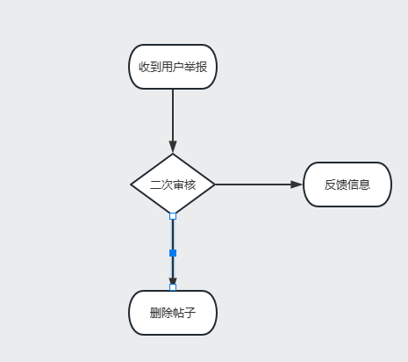

管理员接收举报对话框图

#### 2.1.5.4 管理员删除用户

##### 2.1.5.4.1 用例图

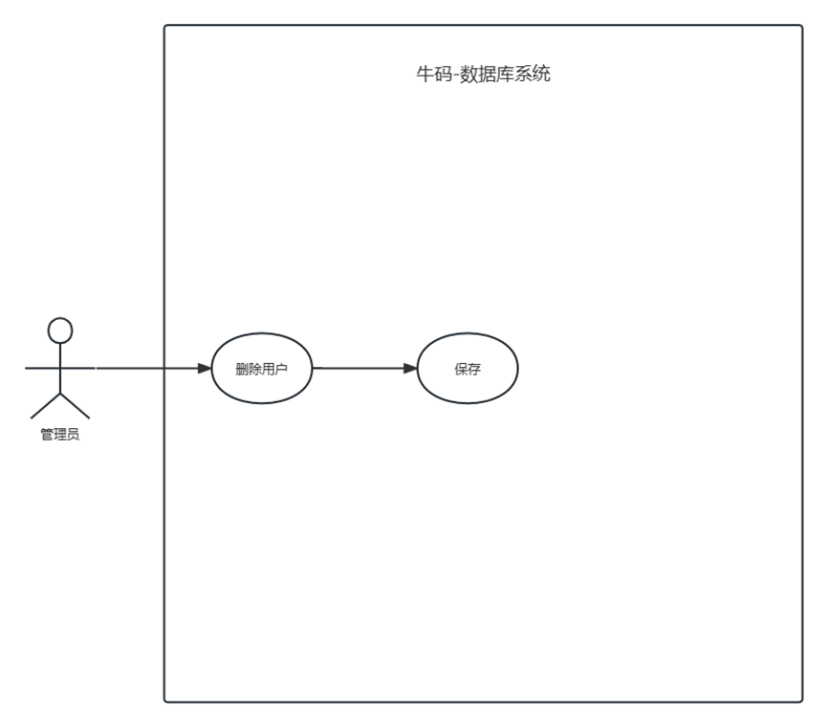

管理员删除用户用例图

##### 2.1.5.4.2 用例描述

|  |  |
| --- | --- |
| 用例名称 | 管理员删除用户 |
| 描述信息 | 管理员查看用户列表，选择用户删除 |
| 用例编号 | AD04 |
| 对应图示 | 管理员删除用户用例图 |
| 创建者 | 钟宇迪 |
| 最后更新者 | 钟宇迪 |
| 创建日期 | 2023年04月17日 |
| 最后更新日期 | 2023年05月05日 |
| 主参与者 | 管理员 |
| 触发器 | 点击链接 |
| 前置条件 | 管理员进入用户列表页面 |
| 后置条件 | 管理员删除用户 |
| 一般性流程 | 1. 管理员进入用户列表 |
| 2. 管理员删除指定用户 |
| 选择性流程 | 暂无 |
| 异常 | 网络异常，无法删除 |
| 数据库访问权限不足 |
| 服务器异常 |
| 规则与约束 | 对非公开数据库进行访问需要对应的权限 |
| 对任意数据库进行编辑都需要对应的权限 |
| 优先级 | 0.64 |
| 使用频率 | 暂无 |
| 其他信息 | 暂无 |
| 输入 | 需要删除的用户 |
| 输出 | APP存储的删除后的用户列表 |

##### 2.1.5.4.3 界面原型

管理员删除用户界面原型

##### 2.1.5.4.4 对话框图

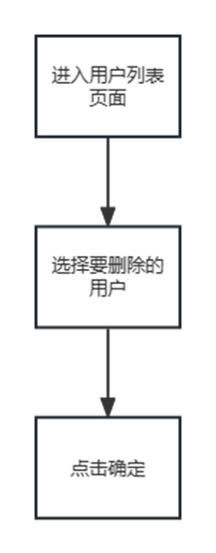

管理员删除用户对话框图

#### 2.1.5.5 管理员修改密码

##### 2.1.5.5.1 用例图

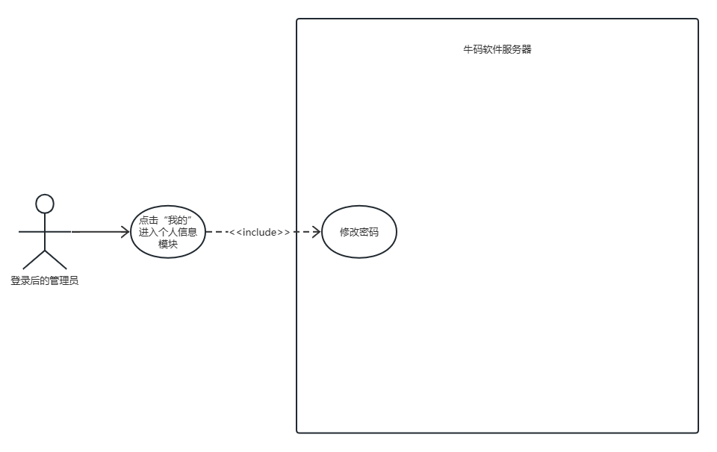

管理员修改密码用例图

##### 2.1.5.5.2 用例描述

|  |  |
| --- | --- |
| 用例名称 | 修改密码 |
| 描述信息 | 管理员进入个人信息模块后，点击“修改密码” |
| 用例编号 | AD05 |
| 对应图示 | 管理员修改密码用例图 |
| 对应测试 |  |
| 创建者 | 吾守铭 |
| 最后更新者 | 吾守铭 |
| 创建日期 | 2023年04月15日 |
| 最后更新日期 | 2023年05月05日 |
| 主参与者 | 管理员 |
| 次要参与者 | 无 |
| 触发器 | 点击“修改密码” |
| 前置条件 | 登录管理员位于个人信息模块 |
| 后置条件 | 进入修改密码页面 |
| 一般性流程 | 1. 登录管理员位于个人信息模块 |
| 1. 管理员点击“修改密码” |
| 1. 进入修改密码页面 |
| 1. 在文本框内两次输入新密码，点击“确认修改”即可修改密码 |
| 选择性流程 | 无 |
| 异常 | 无 |
| 规则与约束 | 无 |
| 优先级 | 0.5 |
| 使用频率 | 暂无 |
| 业务规则 |  |
| 其他信息 | 无 |
| 输入 | 鼠标点击操作、键盘输入 |
| 输出 | 提示框 |

##### 2.1.5.5.3 界面原型



管理员修改密码界面原型

##### 2.1.5.5.4 对话框图

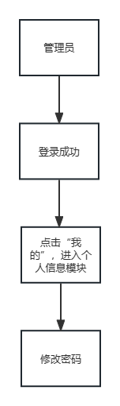

管理员修改密码对话框图